PRODUCT REQUIREMENTS DOCUMENT
JobPulse
招聘信息搜集与投递跟踪系统 · 重构版 PRD
文档版本 | V2.0
文档状态 | 评审稿 / Review Draft
基线日期 | 2026-07-31
产品阶段 | M0 单用户可运行演示

阅读提醒： 本文把已实现能力、自动化验证、专家走查、公开内容证据与待执行真人研究分层呈现。任何未完成人类参与者验证的指标，均不得写成已达成事实。
交付范围：主 PRD、证据审计矩阵、高保真实现快照索引。原有文档仅保留并提出治理建议，未执行删除或合并。
目录
点击章节名称可跳转；正文标题右侧提供“返回目录”。
一、产品简介
1.1 文档目的
1.2 背景与用户问题
1.3 本期核心目标
1.4 本期范围
1.5 本期不做
1.6 未来目标与进入条件
1.7 证据边界与已知限制
1.8 名词术语
二、用户角色描述
2.1 角色划分原则
2.2 角色表
2.3 市场人群与产品角色映射
2.4 角色状态迁移图
2.5 角色体验矩阵
三、产品概述
3.1 产品目标
3.2 成功指标
3.3 产品功能结构
3.4 页面与信息架构
3.5 总体业务流程
3.6 功能摘要与优先级
四、功能需求说明
4.1 F-01 岗位发现与来源可信度（P0）
4.2 F-02 收藏与待投递（P0）
4.3 F-03 投递状态与事件时间线（P0）
4.4 F-04 通知解析与近期安排（P0）
4.5 F-05 岗位库外投递补录（P0）
4.6 F-06 求职概览与基础漏斗（P1）
4.7 F-07 岗位订阅规则（P1）
4.8 F-08 采集管理与数据质量（Ops-P0）
五、其他产品需求
5.1 性能与响应目标
5.2 监控与分析需求
5.3 兼容性矩阵
5.4 无障碍要求
5.5 数据、安全与隐私
5.6 内容与国际化
5.7 降级与恢复
5.8 发布与回退
六、风险分析
6.1 概率—影响矩阵
6.2 风险台账
6.3 风险处置决策图
6.4 需求变更门槛
七、相关文档
八、附件
8.1 原型与演示入口
8.2 高保真资产索引
8.3 当前实现结果与验证记录
8.4 待确认问题与决策记录
8.5 需求—原型—验收追踪
8.6 修订记录
文档中的图、表与验收标准均为正文的一部分；评审时请优先核对证据等级与待决策项。

一、产品简介 返回目录

1.1 文档目的 返回目录
本文档是 JobPulse 当前产品需求与验收口径的事实源，回答三个问题：
- 本期 M0 Demo 需要交付什么；
- 每项能力为什么存在、如何运行；
- 产品、设计、研发和测试如何判断交付完成。
市场规模、竞争与机会结论以 MRD 为准；页面视觉细节以 设计文档 为准；代码与接口细节以 架构文档 和 API 契约 为准；已发生的验证事实以 验收报告 为准。

1.2 背景与用户问题 返回目录
公开内容研究证明以下现象存在，但不能证明其在人群中的发生比例：
- 求职岗位分散在企业官网、招聘平台、社区、群聊和公众号；
- 高频求职者会使用 Excel、Notion、飞书、邮箱或日历维护进度；
- 投递量增加后，记录可能中断，通知、时间和渠道信息可能丢失；
- 重要测评、面试和材料截止时间存在遗漏或冲突风险；
- 邮箱、日历和表格也是强替代方案，新产品只有明显减少重复录入才有迁移价值。
因此，本期核心问题不是“再做一张更漂亮的表格”，而是：
如何在保留来源和历史可追溯性的同时，降低从发现岗位到记录下一步行动的维护成本？

1.3 本期核心目标 返回目录
本期以 M0 Demo 为边界，建立并验证以下闭环：
发现岗位 → 收藏或待投递 → 建立投递 → 更新状态 → 形成计划事件 → 查看近期安排 → 回看历史
本期必须做到：
- 岗位来源、更新时间、核验信息和演示快照边界清楚；
- 收藏和待投递表达两种独立意图；
- 投递状态和事件历史可追溯；
- 招聘通知只生成建议，用户确认后才改变状态；
- 明确的面试/测评时间与状态在同一事务中写入；
- 岗位库外投递可用最少字段进入统一时间线；
- 桌面端完整可用，390px 移动端可走通核心流程。

1.4 本期范围 返回目录
范围 | 优先级 | 交付状态
公开岗位列表、详情、来源与有效性信息 | P0 | 已实现，需按本 PRD 验收
收藏与待投递双清单 | P0 | 已实现
创建投递、9 状态流转、事件时间线 | P0 | 主流程已实现；前端纠错入口待补
招聘通知解析、人工确认、计划事件与近期安排 | P0 | 已实现
岗位库外投递最小补录 | P0 | 已实现
确定性演示快照与公开 ATS 采集质量可见性 | Ops-P0 | 已实现
求职概览和基础累计漏斗 | P1 | 已实现，用户价值待验证
岗位订阅规则 CRUD | P1 | 已实现；不含通知发送
响应式 Web 核心流程 | P0 | 已实现并有 390×844 验证

1.5 本期不做 返回目录
以下能力不进入 V2.0 验收：
- 账号、登录、多用户、租户隔离、云同步和团队权限；
- 支付、真实套餐限制、邮件/微信/系统推送；
- 自动读取用户邮箱或日历；
- 自动投递、代替用户提交申请或修改外部招聘平台数据；
- 绕过登录、验证码、访问控制或反爬限制的采集；
- BOSS、牛客等受限平台的在线采集；
- 简历制作、简历优化、面经、课程、公司点评、社交与内推；
- Excel / Notion 历史投递导入；
- 从一封未知通知自动建立全新投递；
- 实习天数、实习周期等专项结构化筛选；
- 按公司、岗位方向或来源的策略性细分转化分析；
- 原生 iOS / Android App。

1.6 未来目标与进入条件 返回目录
未来目标 | 进入条件 | 当前里程碑
历史投递导入 | 真人研究证明迁移成本是首要阻力；先支持固定 CSV 模板 | M1 候选
邮箱/日历集成 | 用户明确接受权限；完成隐私、撤权和数据最小化设计 | M1 候选
订阅通知闭环 | 至少 2 个数据源可持续刷新；用户验证“及时性”价值 | M1 候选
未知通知自动建档 | 匹配准确率、重复建档和人工确认机制通过测试 | M1 候选
账号与云同步 | 5–8 次访谈、3–5 次可用性测试和持续使用出现复用信号 | M1
细分漏斗和策略建议 | 有足够、完整且非纠错的真实事件样本 | M1/M2
团队与导师协作 | 真实团队需求出现，不以作品集设想代替证据 | M2
原生 App | Web 数据显示移动端高频使用且核心任务受 Web 限制 | M2

1.7 证据边界与已知限制 返回目录
类型 | 当前事实 | 不能推导出的结论
真人研究 | 计划中的 3 人探索性访谈尚未执行，完成数为 0 | 不能声称“访谈用户后得出”
公开内容研究 | 编码 12 条公开记录，证明问题和替代方案存在 | 不能推断总体发生率
合成角色 | 3 个 AI 合成角色用于找反例和预演访谈 | 不能计入样本、完成率或用户引语
专家走查 | 修复后核心 19/23、全部 20/26 预设结果覆盖 | 不是用户任务完成率
自动化测试 | 2026-07-28 基线为 120 项后端测试通过 | 不证明易用性、性能或持续使用
实现快照 | 14 张当前页面与状态截图 | 不证明用户理解或真实效果

1.8 名词术语 返回目录
术语 | 定义
演示快照 | 用于稳定演示的确定性岗位数据，字段完整但不代表仍在招聘
公开 ATS | 企业使用的公开招聘系统 API，本期启用 Greenhouse 类型来源
收藏 | 保留可能性，不代表已经决定投递
待投递 | 已形成行动意图，但尚未创建正式投递记录
投递 | 已经在外部渠道完成申请，并进入 JobPulse 状态机
状态事件 | 一次投递阶段变化，如“已投递 → 测评/笔试”
计划事件 | 未来要发生的面试、测评或材料提交，有计划时间且尚未完成
纠错 | 修复误操作产生的状态，必须保留纠错原因和事件历史
无回应关闭 | 长期无反馈后由用户确认的终态，不等同于公司明确拒绝

二、用户角色描述 返回目录

2.1 角色划分原则 返回目录
产品角色按会改变页面、默认入口、提示和验收规则的行为状态划分，不按学校、年龄、专业或招聘季节划分。
会改变产品行为的差异：
- 当前是在筛选机会、准备行动，还是维护已经发生的投递；
- 是否已有投递和未来计划事件；
- 当前投递是否进行中或已结束；
- 是否需要回看历史和复盘。
不直接成为产品角色的市场标签：
- 应届生、实习生、产品经理、开发者；
- 高频海投、定向求职等人群描述；
- 985/211、城市、年龄等人口属性。
这些标签可用于招募和市场分析，但只有当它们改变页面或规则时，才进入产品角色。

2.2 角色表 返回目录
角色 ID | 名称 | 进入条件 | 核心目标 | 产品策略 | 退出条件
R-01 | 机会筛选者 | 进入岗位库，尚未形成明确行动 | 找到可信、值得继续处理的岗位 | 强调来源、时效、结构化信息；允许收藏和待投递独立存在 | 创建正式投递或离开
R-02 | 行动准备者 | 至少有一个收藏或待投递岗位 | 把“可能”转成明确行动 | 双清单、低成本切换、从待投递建立投递 | 建立投递或取消意图
R-03 | 进展维护者 | 至少有一个进行中投递 | 用最少操作记录进展和下一步 | 快捷状态、通知解析、计划事件、批量操作、时间线 | 投递进入终态
R-04 | 回看复盘者 | 有已结束投递或阶段性暂停求职 | 找回历史、理解进展并决定下一步 | 状态历史、累计漏斗、近期安排和重新发现入口 | 开始新一轮筛选或行动

一个用户会在这些角色之间迁移，同一用户也可能同时拥有多个岗位对象，因此角色描述的是“当前任务状态”，不是永久身份。

2.3 市场人群与产品角色映射 返回目录
市场 / 研究分群 | 主要产品角色 | 次要产品角色 | 说明
高频跨平台维护者 | R-02、R-03 | R-01、R-04 | 核心闭环覆盖最完整
定向机会监控者 | R-01、R-02 | R-03 | 订阅价值可能较高，但通知尚未交付
复盘再投者 | R-04 | R-01 | 是生命周期阶段，不是独立永久画像
低维护意愿者 | R-03（仅关键行动） | 无 | 是产品边界角色；若仍需大量手工维护，产品价值不成立

2.4 角色状态迁移图 返回目录
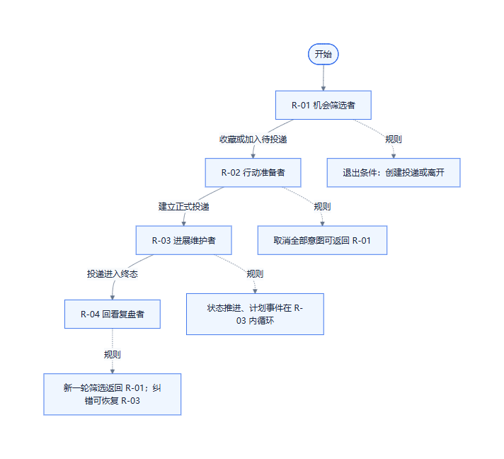
图 1：产品角色迁移。 低维护意愿不是独立页面角色，而是需要通过真人研究验证的边界。

2.5 角色体验矩阵 返回目录
体验环节 | R-01 机会筛选者 | R-02 行动准备者 | R-03 进展维护者 | R-04 回看复盘者
默认入口 | 岗位列表 | 收藏与待投递 | 投递进展 / 近期安排 | 求职概览
首要信息 | 来源、更新、岗位要求 | 意图类型、截止时间 | 当前状态、下一步时间 | 历史状态、累计到达
主要动作 | 筛选、收藏、待投递 | 切换意图、建立投递 | 更新状态、解析通知、补录 | 查看历史、重新发现
主要风险 | 误信快照仍有效 | 收藏与待投递混淆 | 维护成本、误操作、时间错误 | 不完整数据导致误导
成功信号 | 找到并保留目标岗位 | 把一个岗位转成投递 | 关键进展和时间被记录 | 能回答“到哪一步、下一步是什么”

三、产品概述 返回目录

3.1 产品目标 返回目录
- 让用户在一个工作台中完成从岗位发现到下一步行动的闭环；
- 降低状态、通知和日程之间的重复录入；
- 保留来源、状态和事件历史，避免“自动化但不可解释”；
- 用 M0 Demo 验证产品逻辑和研究问题，不把作品集演示包装成生产 SaaS。

3.2 成功指标 返回目录

3.2.1 未来真实产品实验目标 返回目录
KR | 指标与计算口径 | 研究门槛 | 判定
KR-01 | 核心闭环完成率 = 独立完成“发现→待投递→投递→状态更新”的人数 / 参与人数 | 5 名目标参与者 | 至少 4/5 无关键帮助完成
KR-02 | 通知到行动完成率 = 独立完成“粘贴→理解建议→确认→在近期安排找回”的人数 / 参与人数 | 5 名目标参与者 | 至少 4/5 完成，且无人误以为系统已自动执行
KR-03 | 维护持续性 = 7 天内至少 3 天记录真实进展的人数 / 试用人数 | 3–5 名目标参与者 | 至少 60%；不足则优先降低维护成本
KR-04 | 迁移信号 = 明确愿意替换或补充现有表格/邮箱方案的人数 / 访谈人数 | 5–8 次真人访谈 | 达到 60% 才讨论 M1
KR-05 | 时间准确率 = 正确提取且经用户确认的明确时间 / 含明确时间样本 | 至少 30 条脱敏样本 | 目标 ≥90%，低置信度必须提示

这些是研究目标，不是已取得结果。样本小，只用于发现阻塞问题和决定是否继续，不用于推断市场总体。

3.2.2 当前已取得结果 返回目录
- 当前可演示闭环已通过自动化和专家走查；
- 2026-07-28 基线：120 项后端测试通过，前端 lint/build 通过；
- 24 条演示快照可离线复现；
- 核心专家走查覆盖 19/23，全部覆盖 20/26；
- 390×844 核心路由无横向溢出。

3.2.3 尚未验证的假设 返回目录
- 用户愿意离开或补充现有表格；
- 用户愿意连续维护状态；
- 通知解析会显著降低维护成本；
- 看板会改变求职策略；
- 订阅规则会带来持续使用；
- 用户存在付费意愿。

3.3 产品功能结构 返回目录
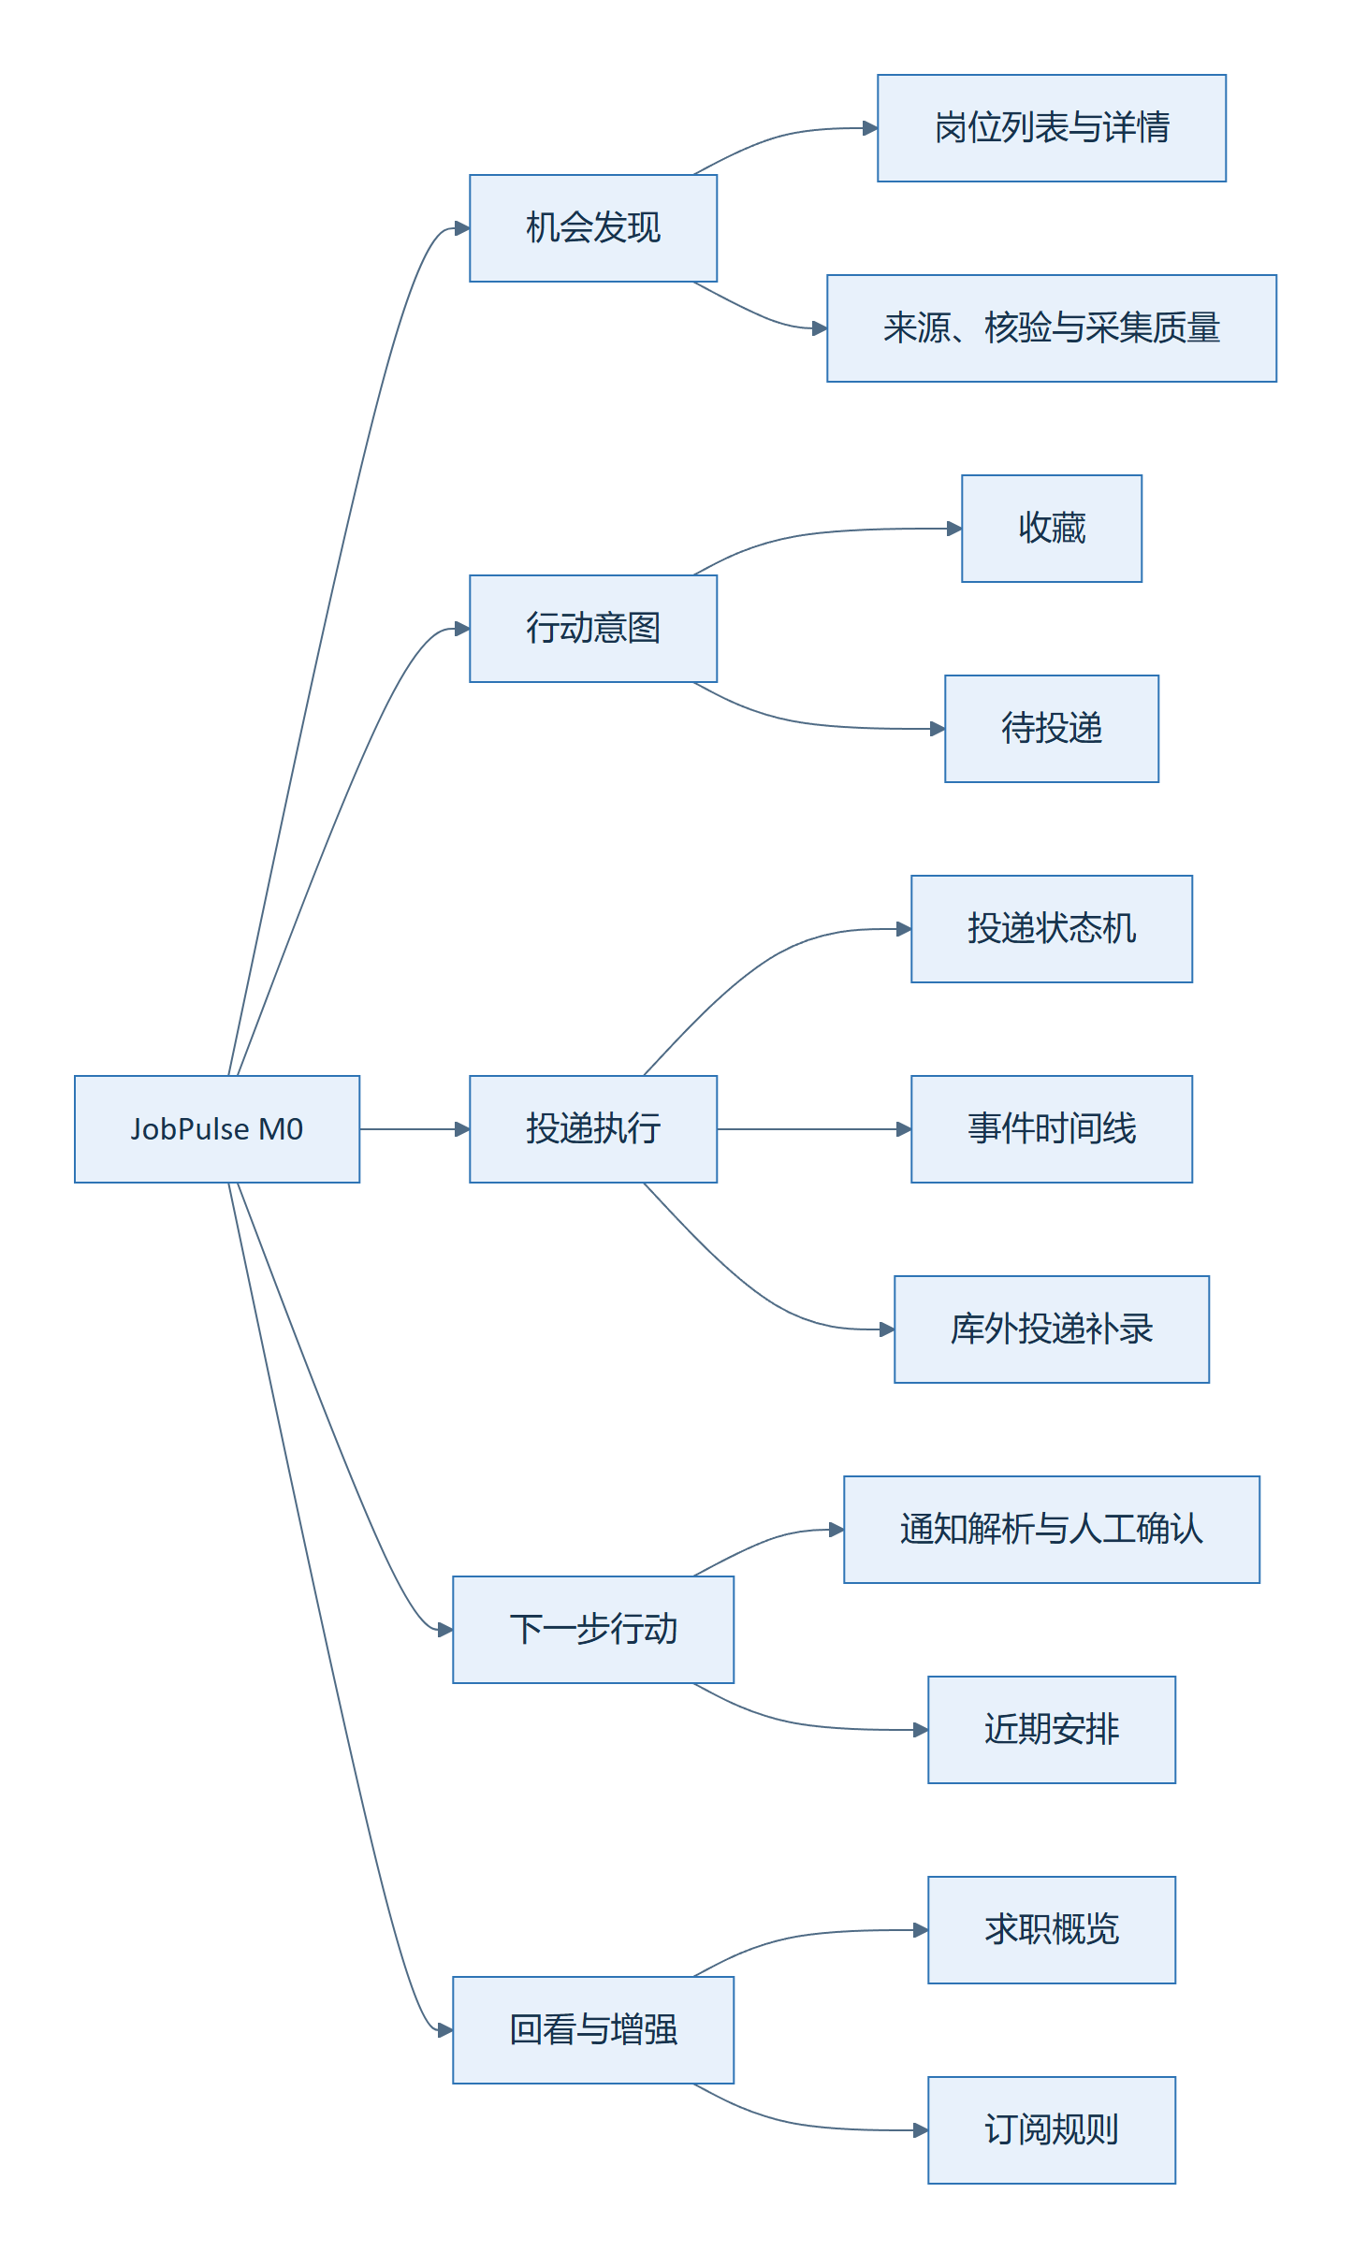
图 2：功能结构。 订阅通知发送、账号、多用户和导入不属于 M0。

3.4 页面与信息架构 返回目录
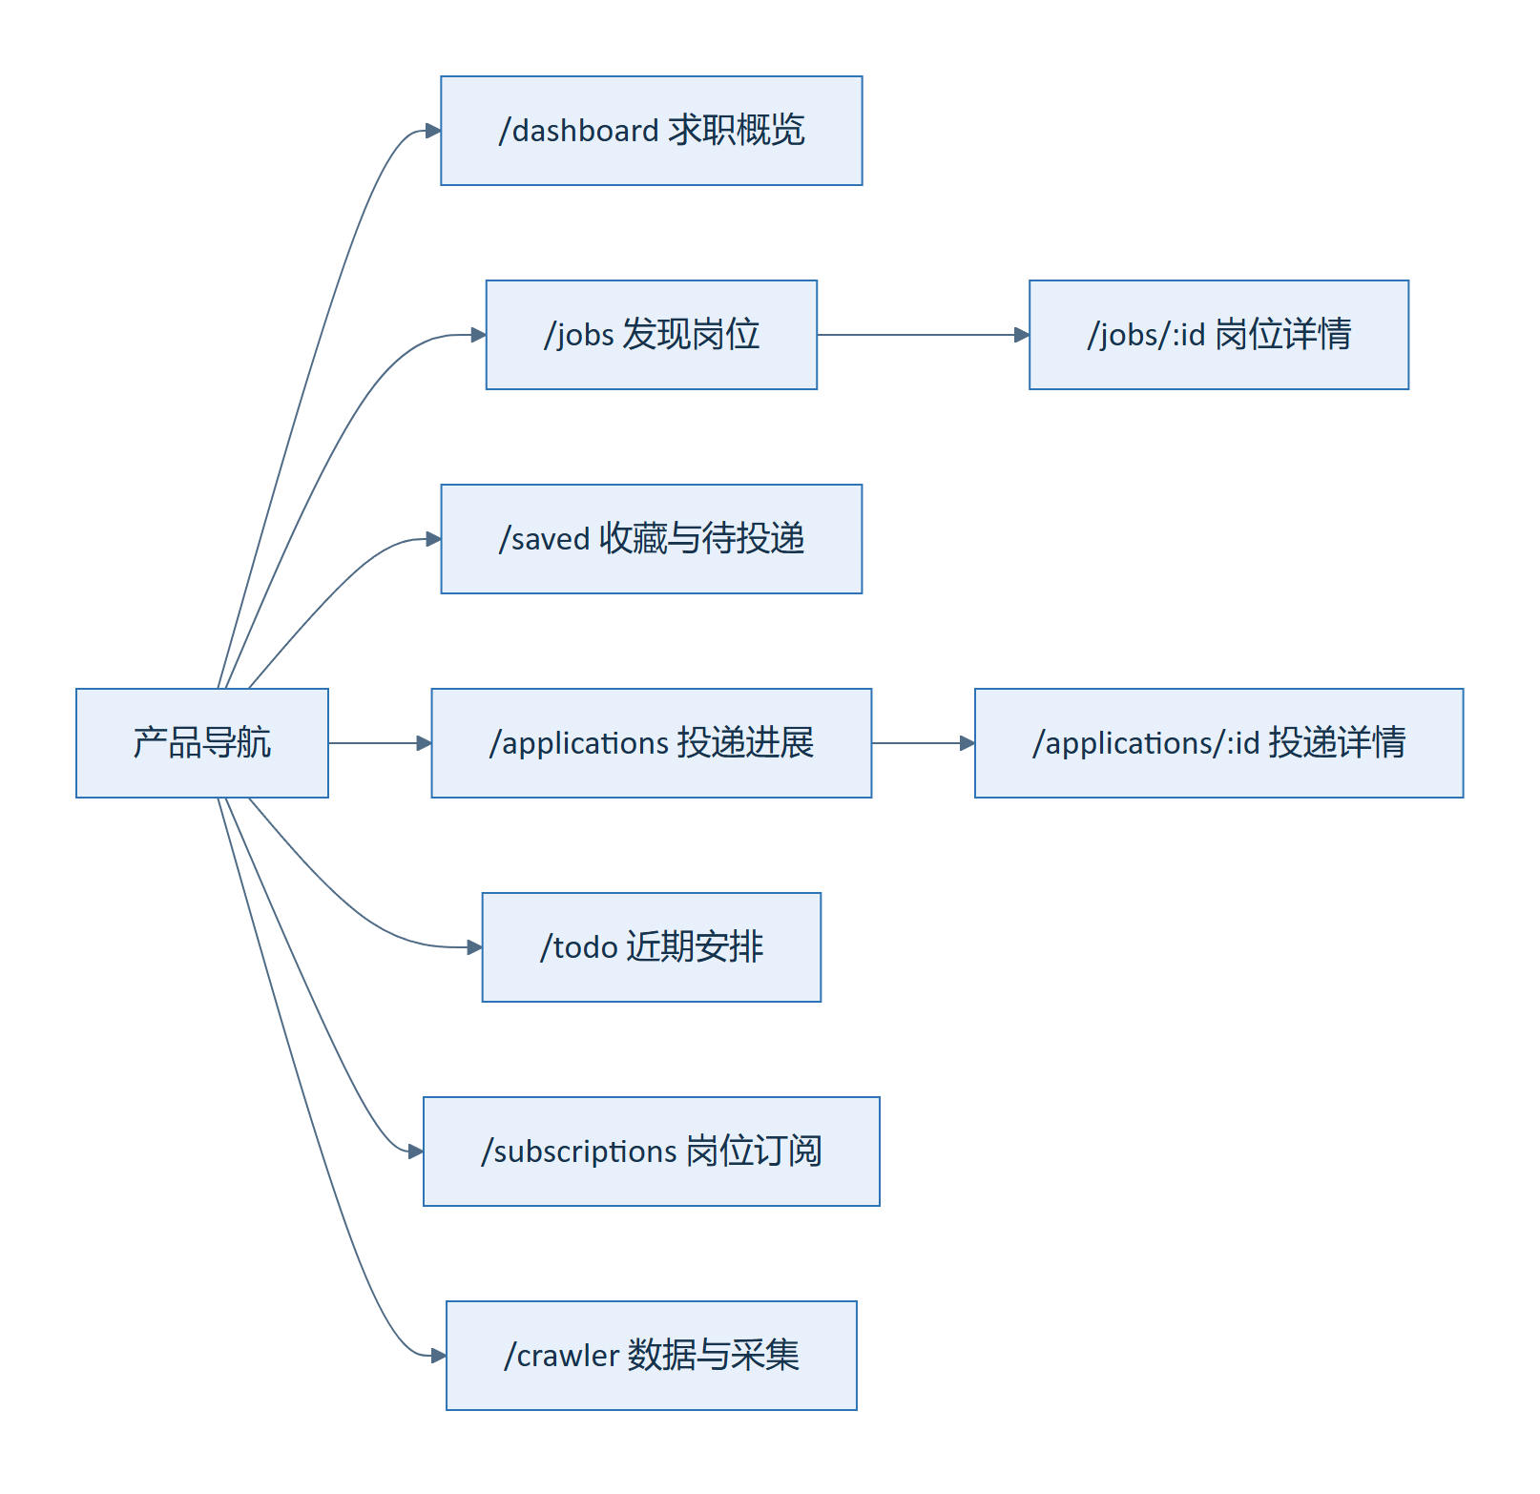
图 3：产品页面信息架构。 / 官网和 /case-study 案例页属于传播与作品集界面，不承载核心业务状态。

3.5 总体业务流程 返回目录
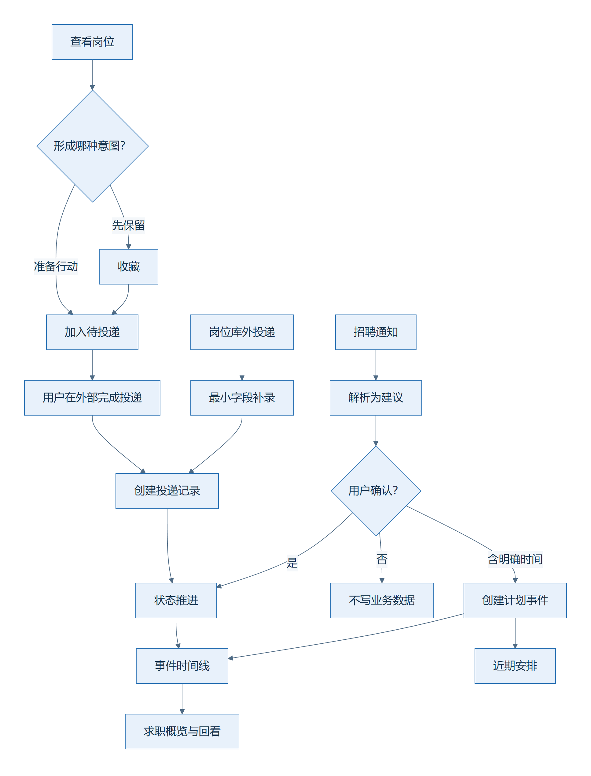
图 4：总体业务流程。 系统不替用户投递；解析结果在确认前不改变业务数据。

3.6 功能摘要与优先级 返回目录
功能 ID | 功能 | 用户价值 | 实施复杂度 | 优先级 | 当前状态
F-01 | 岗位发现与来源可信度 | 高 | 中 | P0 | 已实现
F-02 | 收藏与待投递 | 高 | 低 | P0 | 已实现
F-03 | 投递状态与事件时间线 | 高 | 高 | P0 | 主流程已实现，纠错 UI 缺口
F-04 | 通知解析与近期安排 | 高 | 高 | P0 | 已实现
F-05 | 库外投递补录 | 高 | 中 | P0 | 已实现
F-06 | 求职概览与基础漏斗 | 中 | 中 | P1 | 已实现，价值待验证
F-07 | 订阅规则 | 中 | 低 | P1 | 仅 CRUD，通知未来
F-08 | 采集管理与数据质量 | 高（运营） | 高 | Ops-P0 | 已实现

优先级判断：
- P0：缺失会破坏从发现到下一步行动的核心闭环；
- Ops-P0：不直接面向求职任务，但缺失会使岗位数据不可解释或不可演示；
- P1：已提升体验，但没有足够证据证明是迁移或持续使用的必要条件；
- P2：进入未来目标，不参加本期验收。

四、功能需求说明 返回目录

4.1 F-01 岗位发现与来源可信度（P0） 返回目录
项目 | 内容
目标 | 让 R-01 快速找到岗位，并在行动前看清来源、字段完整度和时效边界
主要角色 | R-01 机会筛选者
前置条件 | 岗位库已有演示快照或公开 ATS 采集结果
触发条件 | 打开岗位列表、输入筛选条件或打开岗位详情

4.1.1 业务规则 返回目录
- F01-FR-01：列表默认只返回 status=displaying 的岗位，按采集时间倒序分页。
- F01-FR-02：页面本期暴露关键词、公司、地点 3 个筛选条件；条件组合采用 AND。
- F01-FR-03：关键词匹配岗位名、公司名和 JD；公司、地点使用包含匹配。
- F01-FR-04：岗位卡片至少展示岗位、公司、地点/薪资、来源类型和更新信息。
- F01-FR-05：岗位详情至少展示地点、薪资、来源、学历、经验、毕业年份、截止时间、最后核验、JD、要求和官方链接；缺失字段显示“待确认”或不展示，不编造。
- F01-FR-06：demo_snapshot 必须显示“演示快照”声明，并提醒到企业官方页面确认。
- F01-FR-07：公开来源岗位保留 source_url 和 apply_url；系统不代替用户提交申请。
- F01-FR-08：失效或疑似失效岗位不得继续呈现为正常可投递状态；核验失败保留原状态并说明无法核验。

4.1.2 页面与结构 返回目录
- 岗位列表：标题区、结果数、三条件筛选、桌面表格/移动卡片、分页。
- 岗位详情：岗位摘要、可信度提示、JD、要求、官方投递动作、创建投递动作。
- 桌面使用高密度表格；移动端使用卡片和底部导航，不允许横向溢出。

4.1.3 状态与异常 返回目录
状态 | 要求
默认 / 加载 | 显示加载反馈，不展示上一查询的错误结果
成功 | 结果数、筛选条件和列表一致
空状态 | 提示“暂无符合条件的岗位”，保留条件并允许放宽
服务失败 | 显示可理解错误和“重试”，不展示技术堆栈
字段缺失 | 显示“待确认”或隐藏，不写“无要求”
快照 | 明确不是实时招聘状态
失效 | 禁用或弱化主要投递动作，并提供来源核对
刷新 | 保留当前筛选；结果以最新响应为准

4.1.4 交互规则 返回目录
- Enter 可提交当前筛选；Tab 顺序为关键词 → 公司 → 地点 → 结果区。
- 卡片标题和主要按钮均可聚焦，焦点样式可见。
- 收藏与待投递操作不得阻断用户继续浏览。
- 移动端主要触控目标不小于 44×44 CSS px。

4.1.5 数据、持久化与事件 返回目录
核心对象为 Job。必填：company、title、source；来源、官方链接、核验时间和有效性需要持续保留。筛选状态是页面临时状态，本期不跨设备持久化。
目标分析事件：
事件 | 触发 | 必要参数 | 禁止参数
job_search_applied | 筛选提交 | 条件是否填写、结果数 | 完整 JD、用户输入原文
job_detail_viewed | 详情成功展示 | job_id、source_kind | 外部页面内容
official_apply_clicked | 点击官方申请 | job_id、source_kind | 外部账号信息

4.1.6 验收标准 返回目录
- F01-AC-01：给定关键词、公司和地点后，列表只展示同时满足三项的岗位，清空条件后恢复默认列表。
- F01-AC-02：无结果时显示空状态，条件仍保留，用户可继续编辑。
- F01-AC-03：打开演示快照详情时，页面同时展示演示声明和官方核对提示。
- F01-AC-04：缺失学历或截止时间时，页面不生成推测值。
- F01-AC-05：API 失败时页面显示重试入口，重试成功后恢复列表。
- F01-AC-06：390×844 视口无横向溢出，筛选和主要动作可触达。
- F01-AC-07：官方申请动作只打开外部链接，不在 JobPulse 内提交申请。

4.1.7 依赖 返回目录
F-08 采集与质量；岗位 API；设计系统；公开来源合规配置。

4.1.8 高保真原型 返回目录
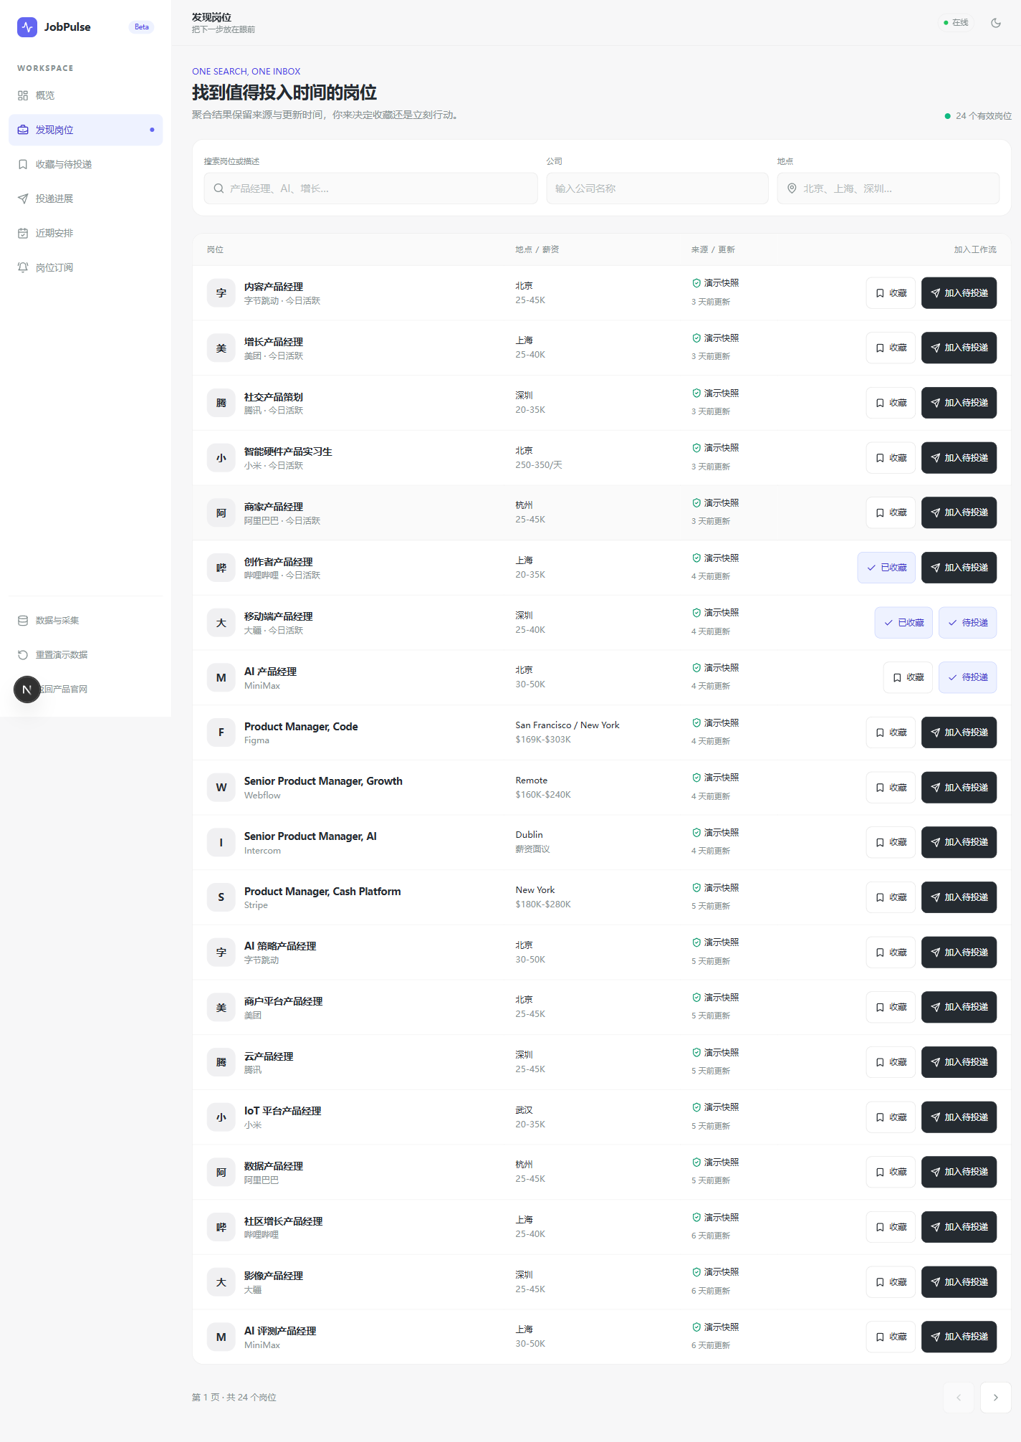
图 5（P02）：岗位列表桌面成功态，对应 F01-FR-01 至 F01-FR-04。
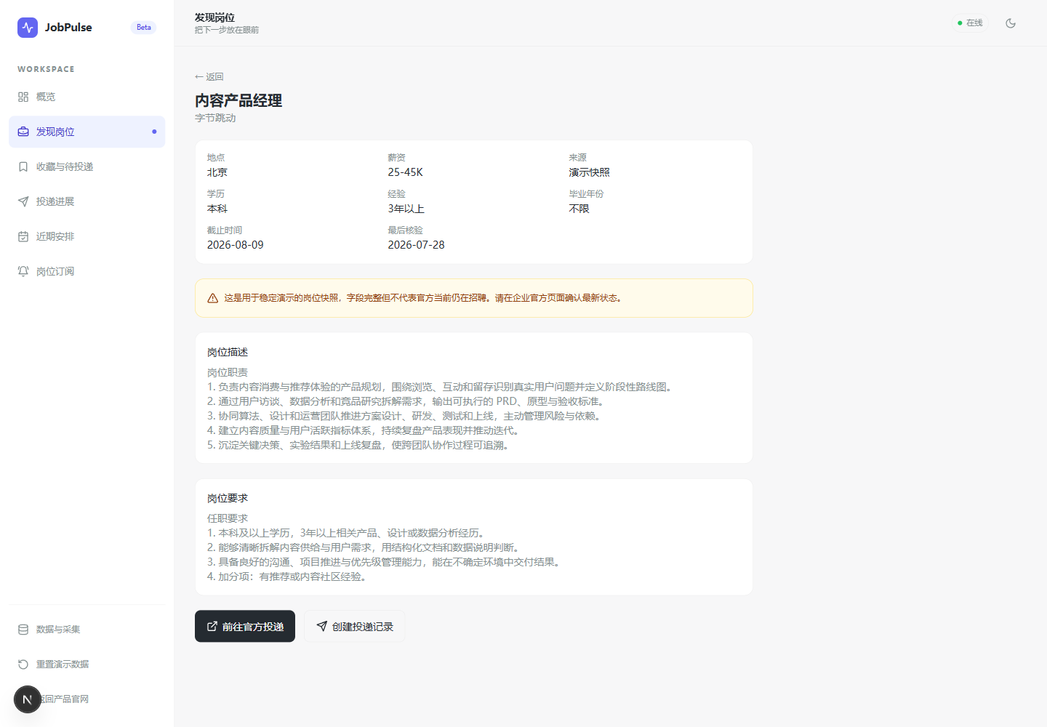
图 6（P03）：岗位详情，对应 F01-FR-05 至 F01-FR-07。
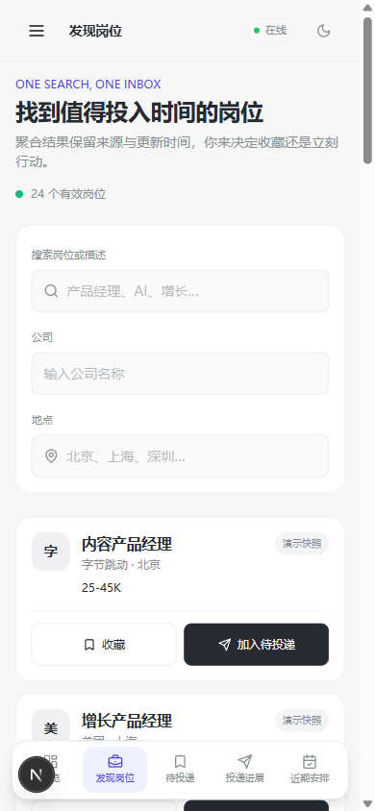
图 7（P10）：390×844 核心移动状态。空、失败、失效状态仍是原型缺口。

4.2 F-02 收藏与待投递（P0） 返回目录
项目 | 内容
目标 | 用两个低成本意图帮助 R-01 / R-02 区分“先保留”和“准备行动”
主要角色 | R-01、R-02
前置条件 | 岗位存在且可读取
触发条件 | 在岗位列表/详情点击收藏或待投递，或在清单中撤销/建投递

4.2.1 业务规则 返回目录
- F02-FR-01：收藏 favorited 与待投递 to_apply 是独立意图，同一岗位可同时存在两者。
- F02-FR-02：相同岗位、相同意图只允许一条活跃记录；重复新增返回冲突。
- F02-FR-03：取消意图使用结案时间，不物理删除历史记录；重复取消保持幂等。
- F02-FR-04：从待投递建立正式投递后，待投递意图结案。
- F02-FR-05：当前实现不会自动取消收藏；是否随投递结束收藏列入 D-01 待决策。
- F02-FR-06：收藏页和待投递页必须分别显示数量、空状态和对应动作。

4.2.2 页面与结构 返回目录
- 一个页面内使用“收藏 / 待投递”两个标签页。
- 卡片展示公司、岗位、地点、薪资、截止时间、状态动作。
- 待投递卡片提供“创建投递”；收藏卡片提供“加入待投递”或“查看待投递”。

4.2.3 状态与异常 返回目录
- 加载、成功、双空状态、服务失败和操作失败均需独立反馈。
- 快速重复点击时按钮进入忙碌态，避免重复请求。
- 刷新后以持久化关系恢复页面状态。
- 取消意图后提供即时 Toast；未来可评估短时撤销。

4.2.4 交互规则 返回目录
- 标签页使用 role=tab 和 aria-selected。
- 操作按钮不得只用颜色表达选中状态，需同时有文案/图标变化。
- 移动端底部导航不得遮挡最后一张卡片的主要动作。

4.2.5 数据、持久化与事件 返回目录
核心对象为 UserJobAction：job_id、action_type、created_at、ended_at。
目标分析事件：job_favorited、job_unfavorited、job_to_apply_added、job_to_apply_removed、application_started_from_saved。只记录对象 ID 和动作，不记录 JD。

4.2.6 验收标准 返回目录
- F02-AC-01：同一岗位可同时出现在收藏和待投递清单，两种计数各自正确。
- F02-AC-02：重复收藏或重复加入待投递不会创建第二条活跃记录。
- F02-AC-03：取消意图后刷新页面，该岗位不再出现在对应清单。
- F02-AC-04：从待投递创建投递后，待投递记录结案且投递列表出现新记录。
- F02-AC-05：收藏是否保留遵循 D-01 当前默认：继续保留。
- F02-AC-06：两个标签页各自无数据时显示不同空状态。
- F02-AC-07：390×844 下可切换标签并完成主要动作。

4.2.7 依赖 返回目录
F-01 岗位；F-03 投递创建；用户行为 API。

4.2.8 高保真原型 返回目录
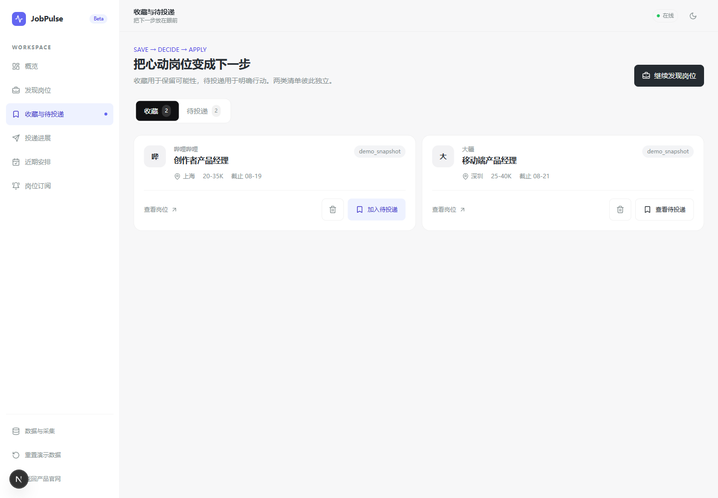
图 8（P04）：收藏与待投递桌面态。
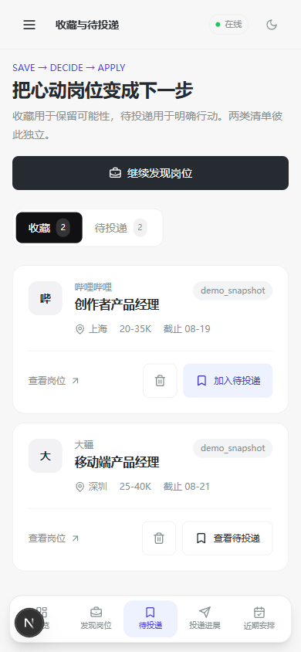
图 9（P11）：收藏与待投递移动端首屏。

4.3 F-03 投递状态与事件时间线（P0） 返回目录
项目 | 内容
目标 | 让 R-03 可追溯地推进投递，并在误操作时恢复
主要角色 | R-03、R-04
前置条件 | 已有岗位；创建投递时同一岗位没有其他进行中投递
触发条件 | 创建投递、单条/批量更新状态、查看详情、执行纠错

4.3.1 状态机 返回目录
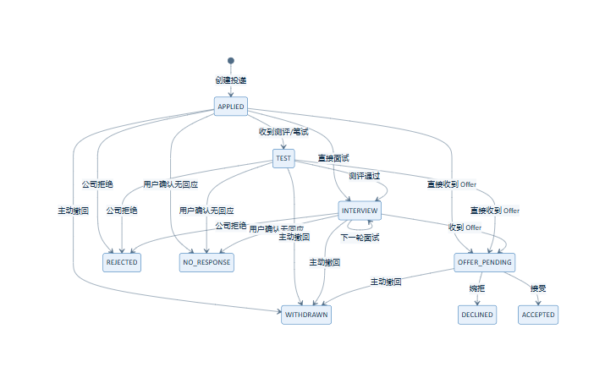
图 10：投递状态机。 五个终态为已接受、已婉拒、公司拒绝、无回应关闭、主动撤回；终态常规流转无出口。

4.3.2 业务规则 返回目录
- F03-FR-01：投递初始状态为 applied，创建时同步写入初始状态事件。
- F03-FR-02：常规流转只能前进；进行中状态可进入公司拒绝、无回应关闭或主动撤回。
- F03-FR-03：interviewing → interviewing 是唯一常规自环，用于多轮面试。
- F03-FR-04：终态不可常规流转；纠错必须使用 is_correction=true 并填写原因。
- F03-FR-05：纠错写独立事件，不覆盖或删除原事件；漏斗排除纠错事件。
- F03-FR-06：同一岗位同时最多一个非终态投递。
- F03-FR-07：单条状态更新与对应状态事件在同一事务中提交。
- F03-FR-08：批量更新按条独立事务执行，允许部分成功，必须返回逐项失败原因。

4.3.3 页面与结构 返回目录
- 投递列表：阶段概览、全部/进行中/已结束、单条更新、批量选择、库外补录入口。
- 投递详情：关联岗位、合法下一状态、通知解析、即将到来、历史时间线。
- 目标缺口：终态详情需增加“纠正状态”入口；当前高保真未覆盖。

4.3.4 状态与异常 返回目录
场景 | 要求
空列表 | 分筛选展示“当前筛选下没有投递记录”
非法流转 | 不改变状态，显示原状态、目标状态和可行动建议
终态 | 隐藏常规更新，显示流程已结束和纠错入口
纠错 | 二次确认、必填原因、成功后显示纠错标识
批量部分失败 | 保留成功结果；展示失败对象和原因，不只显示总数
并发冲突 | 返回冲突，页面刷新当前状态后要求用户重试
服务失败 | 不乐观写入；保留选择，允许重试或取消

4.3.5 交互规则 返回目录
- 单条下拉只展示当前状态允许的目标状态。
- 终态和纠错不能混在普通快速更新中。
- 批量更新前显示目标状态和选中数量；不可逆终态要求二次确认。
- 返回操作优先回到来源页面；无历史时回投递列表。

4.3.6 数据、持久化与事件 返回目录
核心对象为 Application 和 ApplicationEvent。状态事件包含 from_status、to_status、occurred_at、is_correction、correction_reason。事件只追加，不因页面刷新重建。
目标分析事件：application_created、application_status_changed、application_batch_changed、application_correction_started、application_corrected。禁止采集备注全文和招聘通知全文。

4.3.7 验收标准 返回目录
- F03-AC-01：创建投递后，投递状态为已投递，时间线有“未记录 → 已投递”事件。
- F03-AC-02：所有合法流转成功，非法回退返回错误且不写新事件。
- F03-AC-03：面试中可自环，若填写轮次则为 1–20。
- F03-AC-04：终态普通更新被拒绝；纠错缺少原因时被拒绝。
- F03-AC-05：纠错成功后当前状态更新，原事件仍在，新增事件带纠错原因。
- F03-AC-06：同一岗位已有进行中投递时，再次创建返回已有记录冲突。
- F03-AC-07：批量更新部分失败时，响应列出成功 ID、失败 ID 和原因。
- F03-AC-08：页面刷新后状态与时间线一致；漏斗不计纠错事件。
- F03-AC-09：前端纠错入口完成前，本模块不得标记为“完整交付”。

4.3.8 依赖 返回目录
状态机服务、数据库事务、F-02 待投递、F-06 漏斗。

4.3.9 高保真原型 返回目录
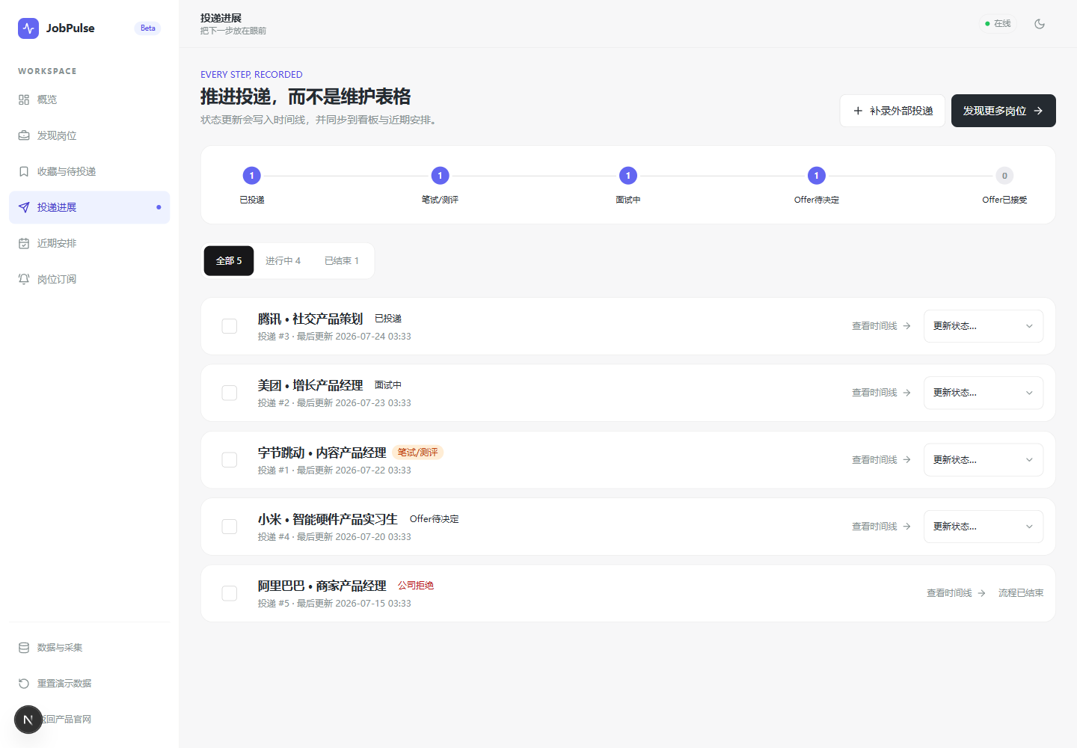
图 11（P05）：投递列表、阶段概览和批量入口。
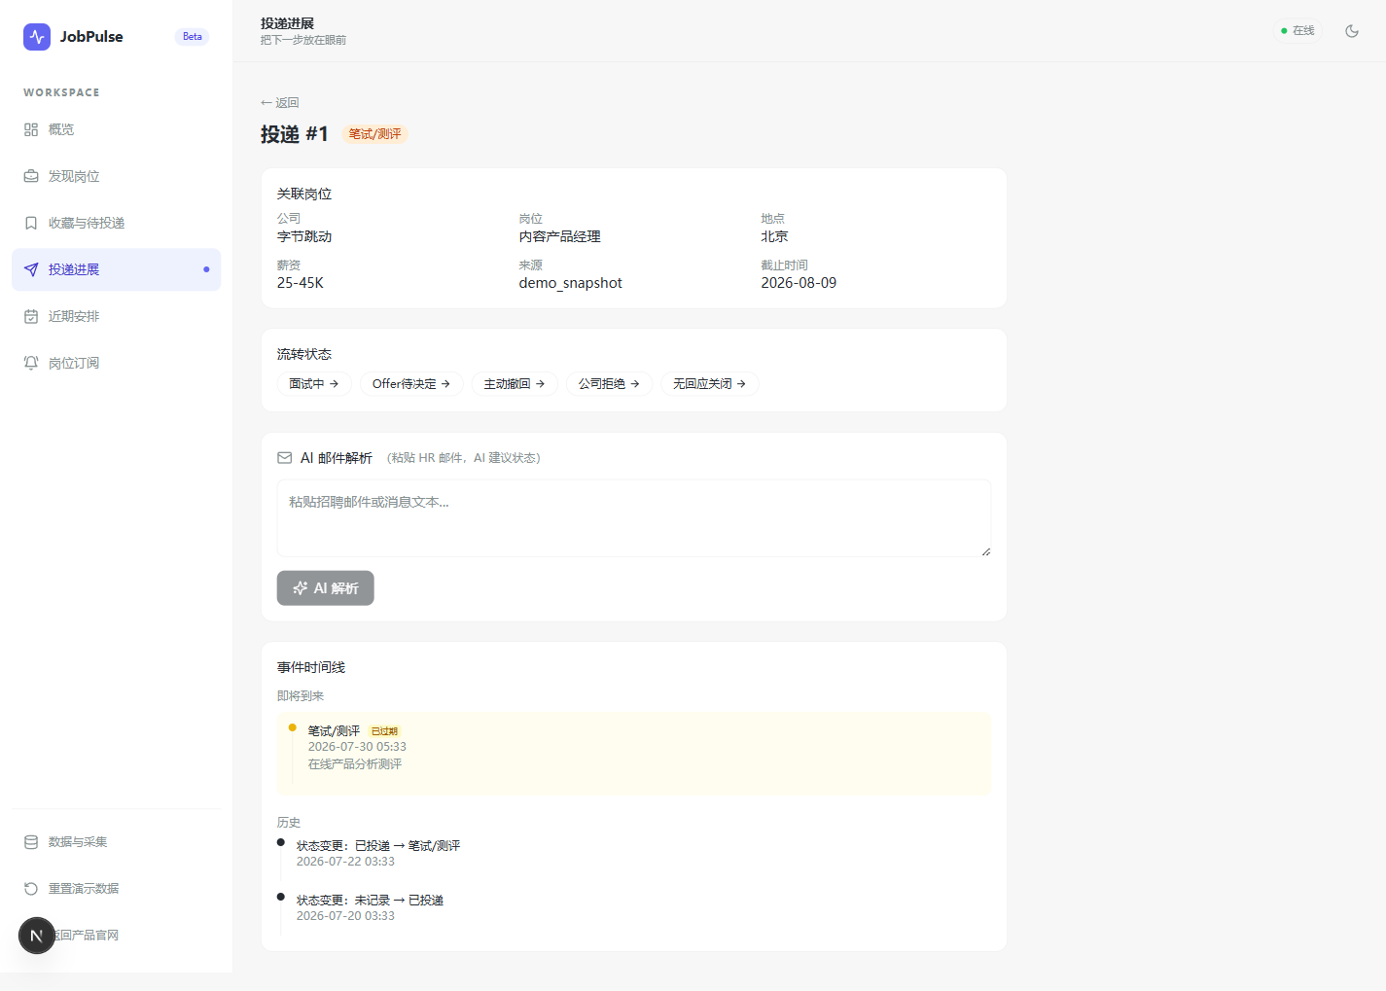
图 12（P06）：投递详情、合法流转和事件时间线。
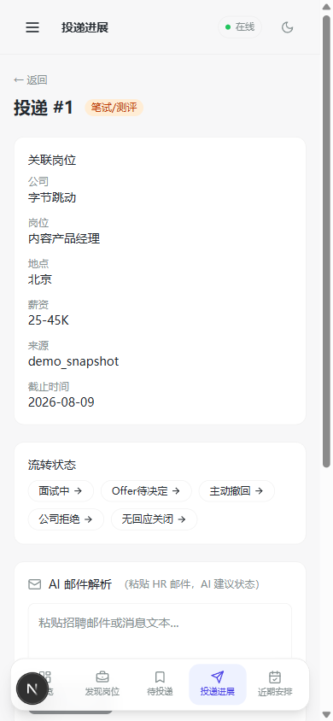
图 13（P12）：投递详情移动端首屏。纠错入口为已知原型缺口。

4.4 F-04 通知解析与近期安排（P0） 返回目录
项目 | 内容
目标 | 降低从招聘通知到状态和日程的手工搬运成本
主要角色 | R-03
前置条件 | 当前详情有投递，或解析结果可唯一匹配已有投递
触发条件 | 用户粘贴招聘邮件/聊天文本并点击解析

4.4.1 业务规则 返回目录
- F04-FR-01：解析端点只返回建议，不更新状态、不写事件。
- F04-FR-02：结果至少包含是否解析、公司、岗位、建议状态、明确时间、置信度、降级标识、匹配投递和依据。
- F04-FR-03：未配置 LLM 时使用本地正则降级；缺少日期或钟点时不得推测完整时间。
- F04-FR-04：只有用户点击明确确认按钮后才执行状态流转。
- F04-FR-05：建议为面试中或测评/笔试且含明确时间时，同一事务写入状态事件和对应计划事件。
- F04-FR-06：状态与计划事件类型不一致时整笔拒绝，不留部分更新。
- F04-FR-07：未匹配唯一投递时，只能使用当前详情页投递作为确认对象，不自动创建未知投递。
- F04-FR-08：近期安排只读取未来 N 天、scheduled_at 非空且 occurred_at 为空的事件，默认 UI 为 14 天。

4.4.2 解析—确认时序 返回目录
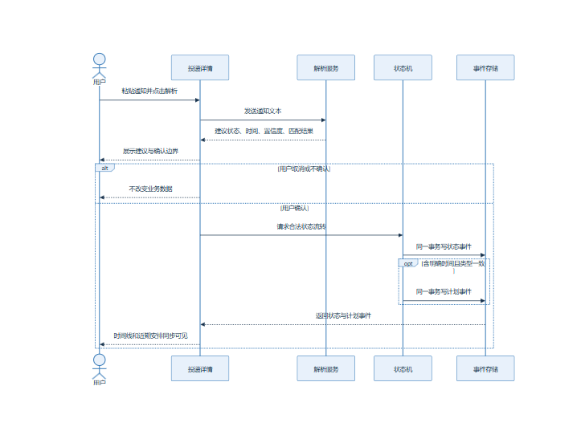
图 14：通知解析与确认时序。

4.4.3 页面与结构 返回目录
- 详情页解析区：文本框、解析按钮、模型/降级标识、字段结果、依据、警示、确认按钮。
- 时间线区：即将到来与历史分组。
- 近期安排页：按计划时间升序，显示类型、轮次、公司、岗位、时间和剩余天数。

4.4.4 状态与异常 返回目录
- 空输入时解析按钮禁用；输入最多 10,000 字符。
- 解析中禁用重复请求；新解析清空旧结果和旧错误。
- 无法解析时提示“未能解析出有效信息”，不展示确认按钮。
- 低置信度和正则降级必须可见，不能伪装成高确定性 AI。
- 计划时间在过去时在时间线标“已过期”，不进入未来待办。
- 确认失败保留解析结果和输入，允许用户修正或改用手动流转。

4.4.5 交互规则 返回目录
- 确认按钮文案必须包含目标投递、目标状态以及是否加入近期安排。
- 确认前页面需显示“AI 结果仅为建议”。
- 移动端输入区与确认按钮不得被底部导航遮挡。
- 本期不读取剪贴板、邮箱或通知权限；只有用户主动粘贴。

4.4.6 数据、持久化与事件 返回目录
通知原文仅作为单次请求输入，本期不写数据库。确认后只保存结构化状态、计划时间、轮次和“由招聘通知确认”备注。
目标分析事件：notification_parse_requested、notification_parse_succeeded、notification_parse_failed、notification_suggestion_confirmed、schedule_created。禁止采集通知全文、邮箱地址、电话、联系人原文和附件。

4.4.7 验收标准 返回目录
- F04-AC-01：解析但未确认时，投递状态、事件数量和近期安排均不变化。
- F04-AC-02：含公司、岗位、面试状态和明确时间的文本能展示结构化建议。
- F04-AC-03：确认面试建议后，状态事件与面试计划事件同时写入；任一失败则全部回滚。
- F04-AC-04：确认测评建议时只能创建 test 计划事件；类型不符返回校验错误。
- F04-AC-05：无完整时间的通知不创建计划事件。
- F04-AC-06：未匹配唯一投递时，页面明确显示将使用当前投递。
- F04-AC-07：同一计划事件同时出现在详情时间线和近期安排，时间、公司和岗位一致。
- F04-AC-08：解析失败后可以修改原文并重试，失败不会留下事件。

4.4.8 依赖 返回目录
AI/正则解析器、匹配器、F-03 状态机、计划事件服务、F-07 不依赖。

4.4.9 高保真原型 返回目录
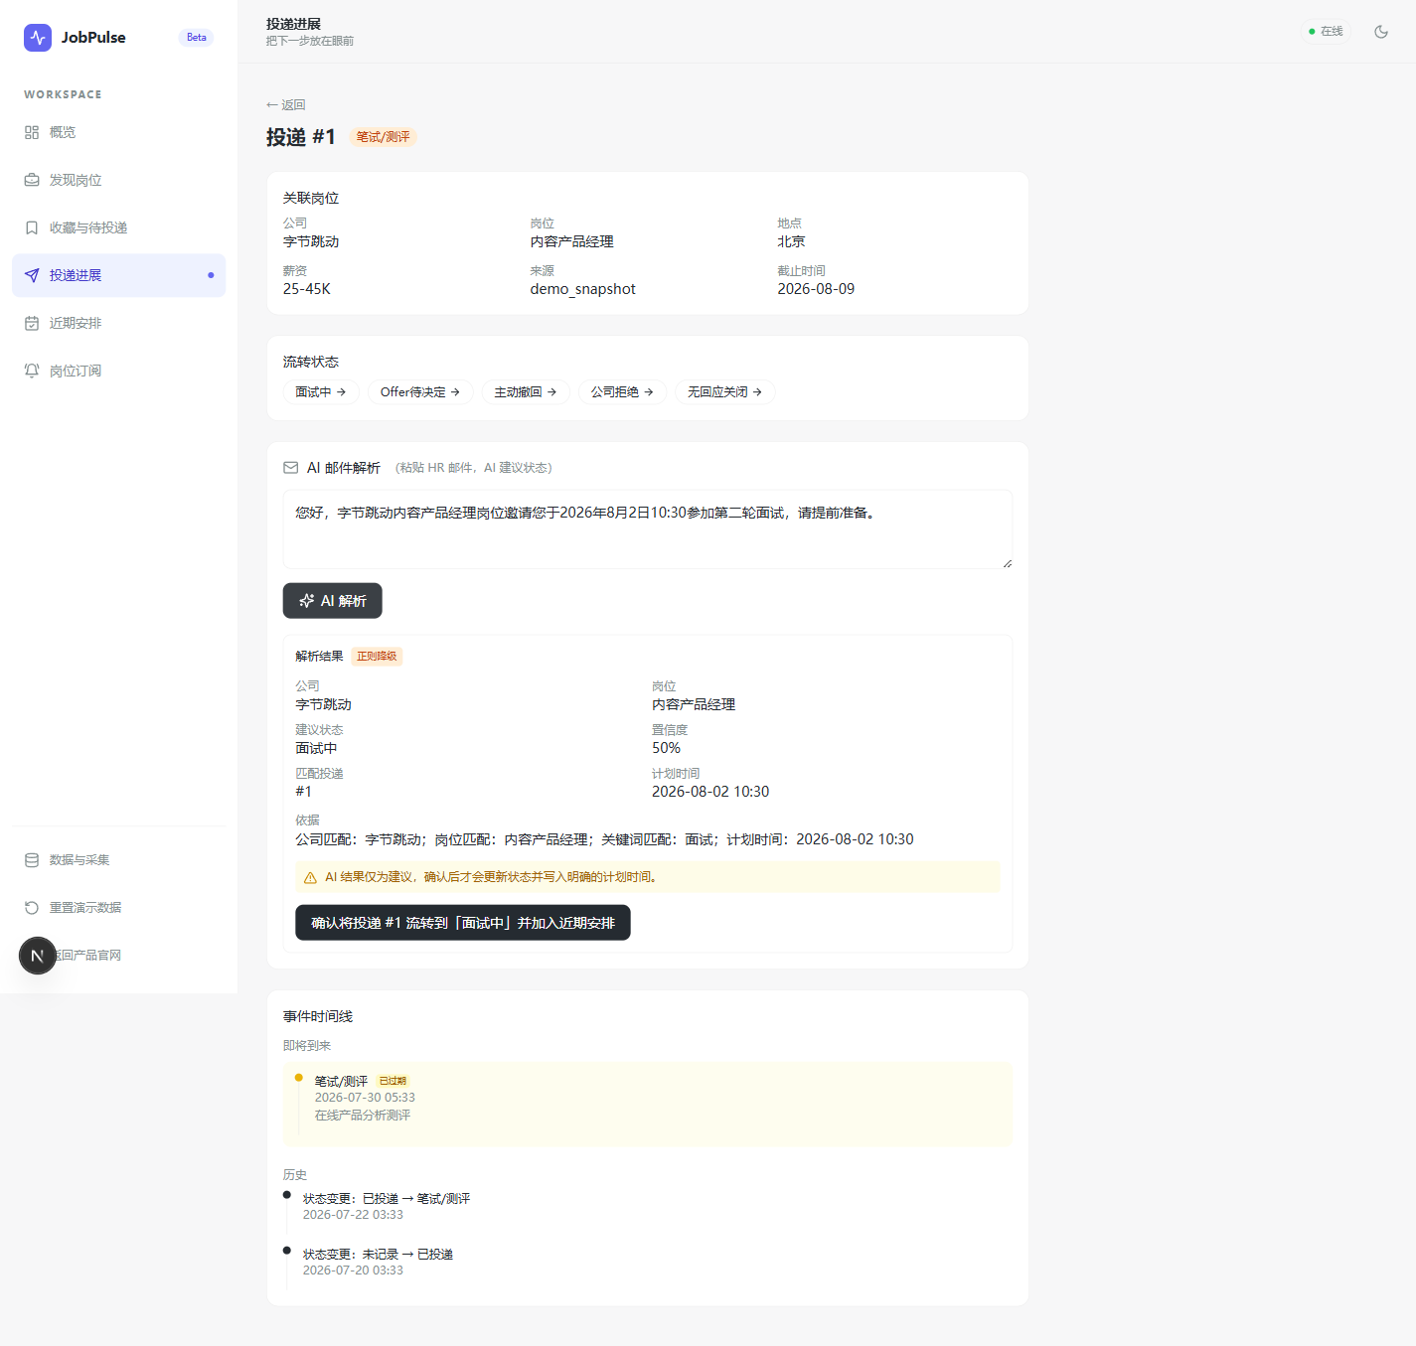
图 15（P14）：正则降级解析、置信度、匹配投递、明确时间与确认边界。
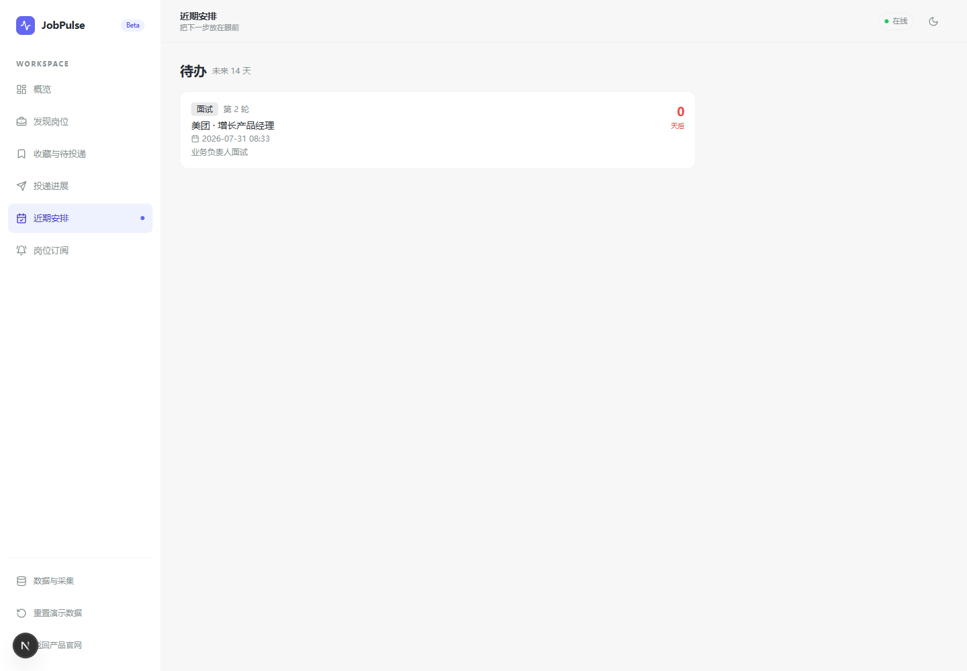
图 16（P07）：未来 14 天近期安排。解析失败、低置信度和冲突状态需后续补图。

4.5 F-05 岗位库外投递补录（P0） 返回目录
项目 | 内容
目标 | 让库外已发生的投递用最少字段进入统一状态机
主要角色 | R-03；低维护边界用户
前置条件 | 用户已在外部渠道完成投递
触发条件 | 在投递列表打开“补录外部投递”并提交

4.5.1 业务规则 返回目录
- F05-FR-01：公司、岗位必填；地点、投递日期、原始链接和备注可选。
- F05-FR-02：原始链接仅接受 http:// 或 https://。
- F05-FR-03：一次提交原子创建或复用 source=manual 岗位、applied 投递和初始状态事件。
- F05-FR-04：任一步失败全部回滚，不留下孤立岗位或事件。
- F05-FR-05：同公司、岗位、地点的手动岗位已有进行中投递时返回已有记录冲突。
- F05-FR-06：创建成功后进入投递详情，继续使用既有状态机、解析和时间线。
- F05-FR-07：补录不触发自动投递，也不修改外部平台。

4.5.2 页面、状态与交互 返回目录
- 补录表单在投递列表内联展开，可收起；必填项用文字和星号表示。
- 保存中禁用重复提交；成功后关闭表单并跳转详情。
- 客户端空必填时不提交；服务端仍执行长度、URL 和冲突校验。
- 失败时保留表单内容并显示可修正原因。
- 移动端表单按单列排列，键盘弹出后提交按钮仍可到达。

4.5.3 数据、持久化与事件 返回目录
写入 Job、Application、ApplicationEvent 三个对象。备注可包含渠道、联系人或简历版本，但属于用户输入；产品分析不得采集其原文。
目标分析事件：manual_application_form_opened、manual_application_created、manual_application_conflicted、manual_application_failed。

4.5.4 验收标准 返回目录
- F05-AC-01：只填写公司和岗位即可创建投递并进入详情。
- F05-AC-02：成功后岗位来源为 manual，状态为已投递，时间线有初始事件。
- F05-AC-03：URL 不以 HTTP(S) 开头时拒绝提交并指出字段错误。
- F05-AC-04：同一手动岗位已有进行中投递时不创建重复记录。
- F05-AC-05：模拟初始事件写入失败时，岗位和投递均回滚。
- F05-AC-06：关闭/收起表单不写数据。
- F05-AC-07：页面明确说明不会自动投递或修改外部平台。

4.5.5 依赖 返回目录
F-03 投递与状态机；数据库事务；岗位去重规则。

4.5.6 高保真原型 返回目录
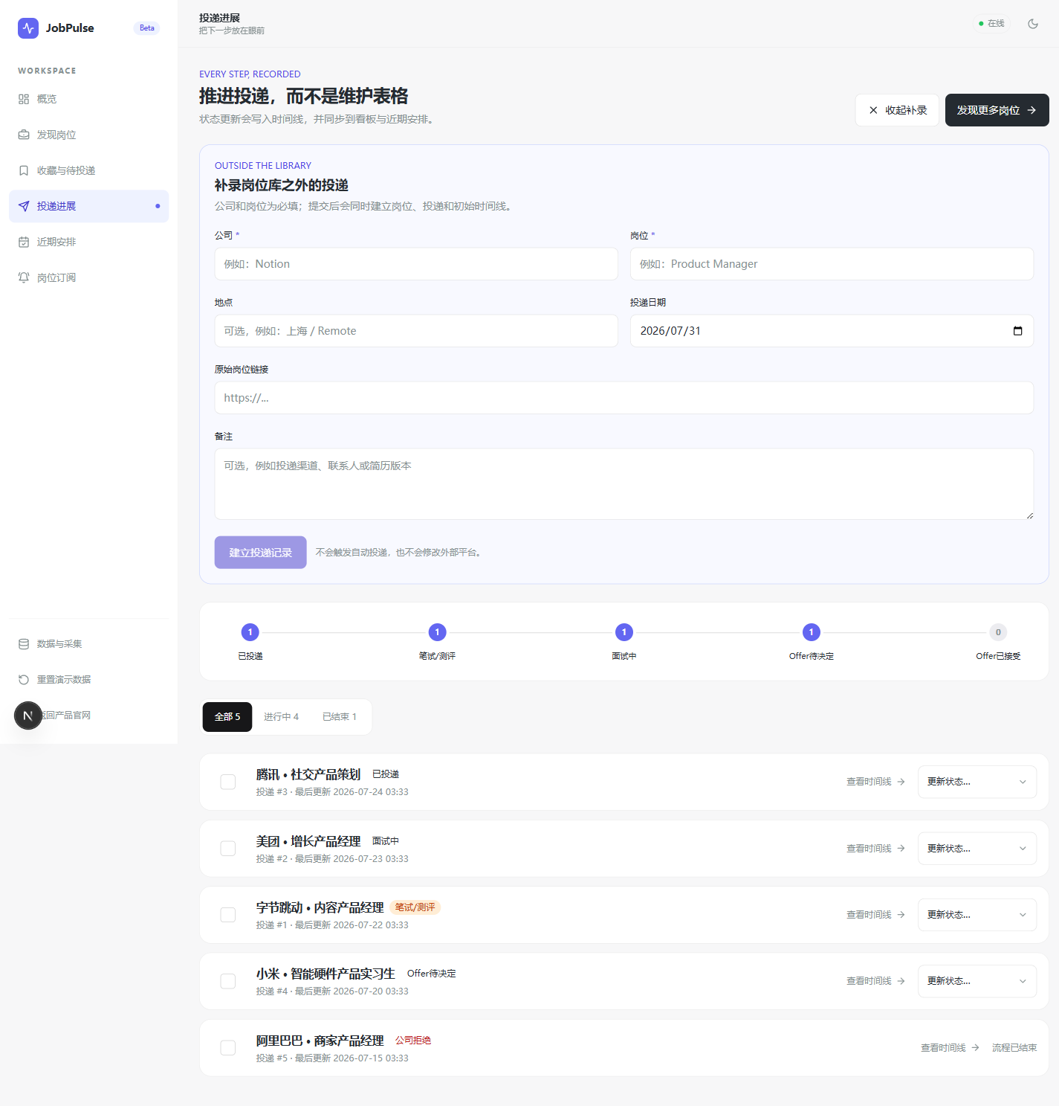
图 17（P13）：库外投递最小字段表单。移动端、冲突和字段错误仍需补图。

4.6 F-06 求职概览与基础漏斗（P1） 返回目录
项目 | 内容
目标 | 帮助 R-03 / R-04 建立全局认知并找到下一步
主要角色 | R-03、R-04
前置条件 | 岗位、投递和事件数据可读取
触发条件 | 打开求职概览

4.6.1 业务规则 返回目录
- F06-FR-01：KPI 展示今日新增岗位、岗位库、投递记录和进行中数量。
- F06-FR-02：漏斗统计“累计到达过阶段的不同投递数”，不是当前状态分布。
- F06-FR-03：漏斗阶段固定为已投递、测评/笔试、面试、Offer 待决定、Offer 已接受。
- F06-FR-04：纠错事件不进入漏斗统计。
- F06-FR-05：近期更新按最后更新时间展示；下一步读取未来计划事件。
- F06-FR-06：数据量不足时不得给出策略性建议或行业比较。

4.6.2 页面、状态与交互 返回目录
- 第一屏：标题、发现岗位和查看待投递动作、4 个 KPI。
- 第二屏：累计漏斗。
- 第三屏：最近更新和下一步。
- 加载、空数据、部分数据和服务失败需有状态；错误不可显示为 0。
- KPI 与列表可互相跳转，键盘焦点可见。

4.6.3 数据、持久化与事件 返回目录
读取聚合查询，不新建业务对象。目标分析事件：dashboard_viewed、dashboard_next_action_clicked、dashboard_funnel_inspected。

4.6.4 验收标准 返回目录
- F06-AC-01：标准演示数据下 4 个 KPI 与底层对象数量一致。
- F06-AC-02：投递进入面试后，面试累计到达数增加；纠错记录不重复累计。
- F06-AC-03：无投递时漏斗显示 0 和解释性空状态，不显示虚假转化率。
- F06-AC-04：服务失败时显示错误和重试，不显示缓存的错误数字。
- F06-AC-05：下一步卡片点击后进入对应安排或投递详情。
- F06-AC-06：本功能不展示“你的策略已改善”等未经验证结论。

4.6.5 依赖 返回目录
F-03 状态事件、F-04 计划事件、Dashboard API。

4.6.6 高保真原型 返回目录
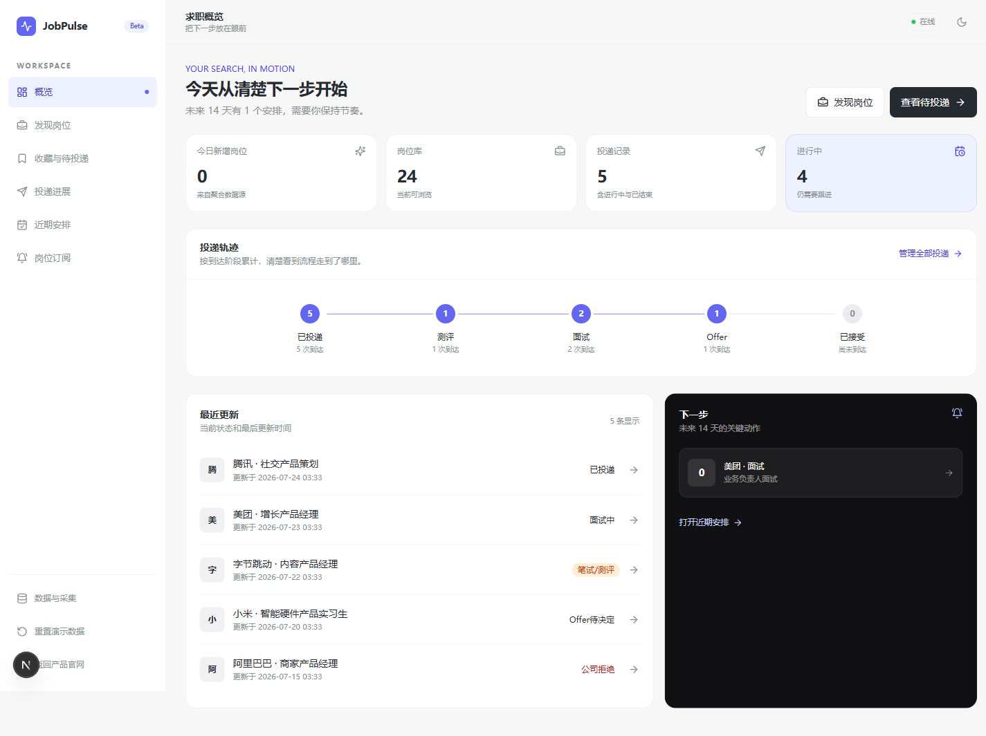
图 18（P01）：求职概览成功态。

4.7 F-07 岗位订阅规则（P1） 返回目录
项目 | 内容
目标 | 让定向机会监控者保存关注条件，为未来通知闭环准备
主要角色 | R-01、R-02
前置条件 | 无
触发条件 | 创建、编辑或删除订阅规则

4.7.1 业务规则 返回目录
- F07-FR-01：关键词、公司、地点至少填写一项；空白字符串统一为 null。
- F07-FR-02：多条件组合采用 AND。
- F07-FR-03：支持列表、创建、编辑、删除和分页。
- F07-FR-04：本期只保存规则，不承诺发送通知、未读计数或新岗位高亮。
- F07-FR-05：删除是不可逆操作；目标交互优先提供短时撤销，无法实现时二次确认。

4.7.2 页面、状态与交互 返回目录
- 表单在同页完成新建和编辑；编辑时提供“取消编辑”。
- 空表单在前端就地报错并设置 role=alert、aria-invalid。
- 删除过程中禁用重复点击。
- 空、加载、失败和成功状态均有明确反馈。

4.7.3 数据、持久化与事件 返回目录
对象为 Subscription：关键词、公司、地点、创建时间。目标分析事件：subscription_created、subscription_updated、subscription_deleted。不得将“规则创建”记为“通知成功”。

4.7.4 验收标准 返回目录
- F07-AC-01：三个条件都为空时，不发送请求并显示字段级错误。
- F07-AC-02：任意一个有效条件可创建规则，刷新后仍存在。
- F07-AC-03：编辑保存后原规则更新，不新增第二条。
- F07-AC-04：取消编辑恢复新建模式，不修改原规则。
- F07-AC-05：删除遵循 D-03；当前无确认实现属于验收缺口。
- F07-AC-06：页面始终说明“通知能力列入下一阶段”。

4.7.5 依赖 返回目录
订阅 API；未来与 F-08 新岗位匹配连接，但本期不实现通知。

4.7.6 高保真原型 返回目录
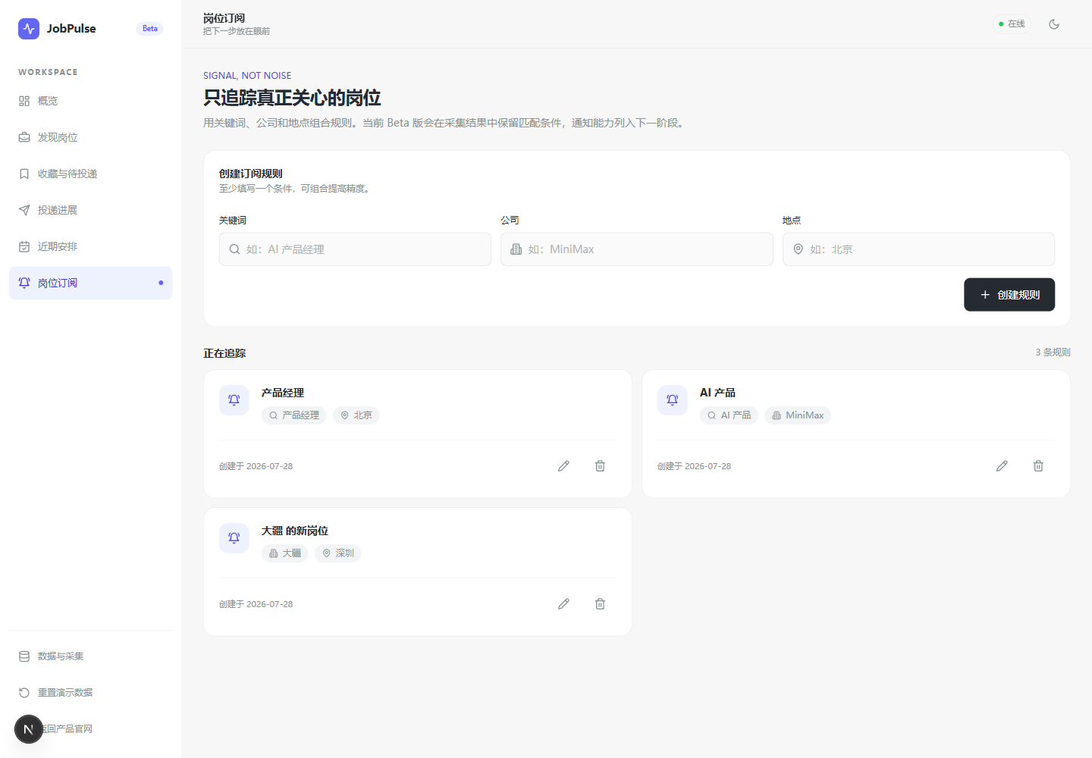
图 19（P08）：订阅规则 CRUD。删除确认是已知缺口。

4.8 F-08 采集管理与数据质量（Ops-P0） 返回目录
项目 | 内容
目标 | 让演示和评审者区分演示快照、真实公开采集、失败与受限来源
主要角色 | 产品维护者、演示操作者、评审者
前置条件 | 来源配置和采集服务可读取
触发条件 | 打开采集管理、刷新来源、手动触发允许的公开来源

4.8.1 业务规则 返回目录
- F08-FR-01：来源分为公开 API、普通网站和受限平台；受限平台不得绕过访问控制。
- F08-FR-02：本期公开来源为 Greenhouse 类型配置；BOSS、牛客保持禁用。
- F08-FR-03：岗位总数、演示快照数和真实采集数分开统计。
- F08-FR-04：字段完整度按实际入库数据计算，不使用固定演示数字。
- F08-FR-05：采集日志记录来源、成功/失败/跳过、新增数、错误、开始和结束时间。
- F08-FR-06：公开演示环境可关闭手动触发；关闭时返回明确禁止原因。
- F08-FR-07：公开 API 失败不删除已有岗位，不把失败伪装成成功。

4.8.2 页面、状态与交互 返回目录
- 顶部：来源配置数、岗位总数、快照和真实采集。
- 中部：字段完整度、来源卡片、单源触发或禁用状态。
- 底部：日志成功、失败、跳过和错误说明。
- 采集中按钮显示忙碌态；同一来源不可重复并发触发。
- 线上关闭触发时不提供可误导的“立即采集成功”反馈。

4.8.3 数据、持久化与事件 返回目录
对象为 Job、CrawlLog 和来源 YAML 配置。系统不得记录访问凭据到日志或 API 响应。
目标运营事件：crawl_triggered、crawl_succeeded、crawl_failed、source_health_viewed。这些是运营事件，不是用户增长事件。

4.8.4 验收标准 返回目录
- F08-AC-01：重置后的标准演示数据中，快照数与岗位总数分开展示。
- F08-AC-02：字段完整度由当前样本计算，样本数变化后百分比同步变化。
- F08-AC-03：启用的公开来源可单独触发并产生真实日志。
- F08-AC-04：关闭在线采集的环境触发时返回 403 和可理解说明。
- F08-AC-05：采集失败后已有岗位仍在，日志记录失败原因。
- F08-AC-06：受限平台保持禁用，页面说明不登录抓取、不绕过验证码或反爬。
- F08-AC-07：页面和 API 不暴露 API Key、Cookie 或内部凭据。

4.8.5 依赖 返回目录
来源配置、采集适配器、robots/限速策略、F-01 岗位。

4.8.6 高保真原型 返回目录
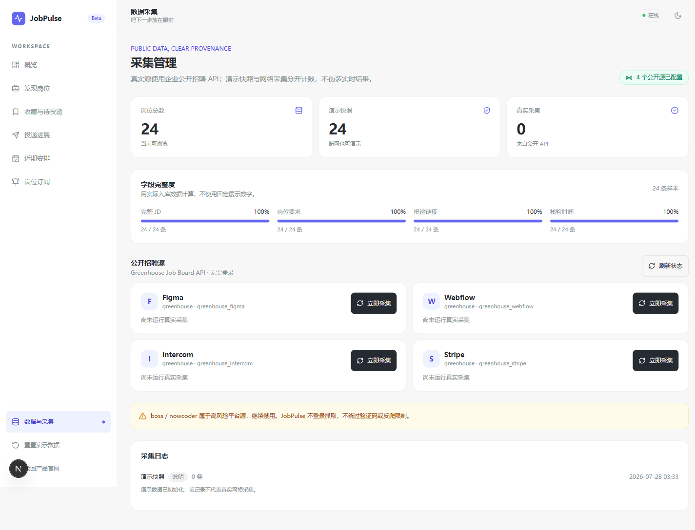
图 20（P09）：采集来源、演示/真实数据分离、字段完整度和日志。

五、其他产品需求 返回目录

5.1 性能与响应目标 返回目录
以下是目标口径，不是现有生产性能结论。
指标 | 目标 | 验收环境 | 方法
核心页面首次可交互 | ≤2 秒 | 本地 API、24–1000 条岗位、桌面 Chrome 最新版 | 5 次冷启动取中位数
筛选响应 | ≤500 毫秒 | 同上，组合 3 个条件 | 从提交到结果稳定
状态更新 | ≤1 秒 | 本地 API、单条投递 | 从确认到成功反馈
通知解析（正则降级） | ≤1 秒 | 10,000 字符以内 | 从提交到结果展示
看板聚合 | ≤1 秒 | 10,000 条岗位、1,000 条投递、10,000 条事件 | API P95
公开 ATS 单源采集 | ≤60 秒 | 来源可访问、最多 15 条相关岗位 | 服务日志

网络、来源站点或 LLM 不可用时必须触发降级/失败状态，不能为了满足时间目标返回伪成功。

5.2 监控与分析需求 返回目录

5.2.1 业务可观测性 返回目录
- 状态流转成功率、非法流转和冲突需要可追踪；
- 解析需要区分 LLM 与正则降级，并统计解析/确认漏斗；
- 采集需要按来源记录成功、失败、跳过和耗时；
- 任何分析都不得把演示快照或专家走查写成真实用户使用。

5.2.2 事件命名与最小参数 返回目录
事件组 | 事件 | 必要参数 | 禁止采集
发现 | job_search_applied | 条件是否存在、结果数 | 搜索原文、完整 JD
意图 | job_favorited、job_to_apply_added | job_id、source_kind | 岗位原文
投递 | application_created、application_status_changed | application_id、from/to、是否批量 | 用户备注原文
解析 | notification_parse_succeeded、notification_suggestion_confirmed | 是否降级、置信度区间、是否含时间 | 通知全文、邮箱、电话
计划 | schedule_created | event_type、是否有轮次 | 备注原文
订阅 | subscription_created | 填写了哪些条件 | 条件原文
采集 | crawl_succeeded、crawl_failed | source、count、duration | 凭据、Cookie

当前项目未建立生产分析系统。上述事件是后续真实验证的目标需求，未实现前不得声称有留存或转化数据。

5.3 兼容性矩阵 返回目录
环境 | 本期目标 | 验收方法
Chrome / Edge 最新版 | 桌面完整体验 | 1440×1000 核心流程回归
Safari 最新版 | 核心流程可用 | 手工回归；未执行前标“待验证”
1024px 桌面 / 平板横屏 | 无横向溢出，主要动作可达 | 页面级截图 + 键盘走查
390×844 手机 | 岗位、收藏、投递详情、解析与近期安排可用 | 浏览器回归
320px 手机 | 允许密度降级，不允许主要按钮不可达 | 视觉检查
PWA | 仅 manifest 和可安装性目标 | 不把 manifest 当离线能力；Service Worker 另行验收

5.4 无障碍要求 返回目录
- 所有核心操作可用键盘完成，焦点顺序符合视觉顺序；
- 焦点指示不能仅依赖浏览器默认且不可见；
- 状态不只依赖颜色，同时使用文案、图标或形状；
- 表单错误与字段关联，动态反馈使用 role=alert 或适当的 live region；
- 移动端主要触控目标不少于 44×44 CSS px；
- 正文、按钮和状态标签满足 WCAG AA 对比度目标；
- 弹层、抽屉或确认框出现时，焦点进入并被限制在容器中，关闭后回到触发点；
- 当前页面主要使用内联表单，没有通用 Modal；新增纠错/删除确认时必须按上述规则实现。

5.5 数据、安全与隐私 返回目录
主题 | 本期要求
用户数据 | M0 无账号和用户隔离；公开 Demo 的数据可能被其他访客看到或重置
通知文本 | 仅用户主动粘贴；本期不入库。页面提醒先脱敏，不粘贴身份证、电话、私人邮箱或附件
LLM | 未配置密钥时走本地正则；配置外部模型前需明确传输范围、保留策略和退出方式
本地存储 | SQLite 是本地持久化，不得描述为“安全存储”或“云备份”
输入校验 | 使用参数化查询、长度限制、URL 协议校验和枚举校验
重置 Demo | 连续两次确认；生产/非演示环境必须可关闭
采集合规 | 只访问公开来源，遵守 robots/限速，不绕过登录、验证码和反爬
日志 | 不记录密钥、Cookie、通知全文或用户备注全文
数据删除 | M0 没有个人账号删除能力；进入 M1 前必须补数据导出、删除和撤权

5.6 内容与国际化 返回目录
- V2.0 界面与交付语言为简体中文；
- 状态、事件和错误使用稳定英文 code 持久化，中文只在应用层显示；
- 日期在数据层使用 ISO 8601，界面按本地时区显示；
- Offer、JD、ATS 等英文术语首次出现时提供中文说明；
- 公开岗位原文可以是英文，但产品控制和错误信息保持简体中文；
- 进入多语言版本前不得把中文文案硬编码到状态或数据库约束中。

5.7 降级与恢复 返回目录
故障 | 降级 | 恢复
LLM 不可用 | 本地正则并显示“正则降级” | 配置恢复后不重跑已确认事件
公开来源不可用 | 记录失败，保留已有岗位和演示快照 | 下次手动/定时采集
后端不可用 | 页面显示离线/错误和重试 | 后端恢复后重新请求
状态+计划写入失败 | 整笔回滚 | 保留解析建议，用户重试
批量部分失败 | 成功项提交，失败项列明原因 | 用户只重试失败项
本地数据损坏 | 停止写入并提示恢复 | Demo 可重置；真实版本需备份/导出方案
误操作 | 纠错事件，不删除历史 | 前端纠错入口完成后可用

5.8 发布与回退 返回目录
阶段 | 相对周期 | 进入条件 | 退出条件
PRD 评审 | 1–2 个工作日 | V2.0 文档、原型和审计完成 | D-01 至 D-04 有明确决策
P0 缺口修复 | 2–4 个工作日 | 评审通过 | 纠错 UI、批量失败详情等阻塞项关闭
回归与文档同步 | 1–2 个工作日 | 代码冻结 | 自动化、桌面和移动端回归通过
真人可用性测试 | 1–2 周 | 演示环境稳定、招募完成 | 5 名目标参与者完成核心任务
7 天持续试用 | 1 周 | 可用性阻塞项关闭 | 获得维护持续性信号

回退原则：
- 状态机、事件结构和数据迁移变化必须先备份；
- 无法安全迁移时保留旧 code 的只读兼容，不直接删除；
- 影响公开 Demo 的发布需保留上一可用版本和确定性数据重置方式。

六、风险分析 返回目录

6.1 概率—影响矩阵 返回目录
评分：概率和影响均为 1（低）至 3（高），风险分 = 概率 × 影响。
影响 \ 概率 | 1 低 | 2 中 | 3 高
3 高 | 3 关注 | 6 高 | 9 最高
2 中 | 2 低 | 4 中 | 6 高
1 低 | 1 低 | 2 低 | 3 关注

6.2 风险台账 返回目录
风险 ID | 风险 | 概率 | 影响 | 分值 | 预防 | 发生后应对
RSK-01 | 真人证据不足，方案只在专家走查中成立 | 3 | 3 | 9 | 把真人样本记为 0；按 KR 招募 | 暂停 M1，重做问题/流程
RSK-02 | 用户不愿持续维护状态 | 3 | 3 | 9 | 优先通知→行动、极简补录 | 删除低价值字段/步骤，重新测试
RSK-03 | 范围膨胀到账号、支付、团队 | 2 | 3 | 6 | 本期/未来/不做互斥；变更门槛 | 回退到 M0，新增项进路线图
RSK-04 | 原型与 PRD 规则不一致 | 2 | 3 | 6 | 需求—原型—验收追踪 | 以 PRD 为准，登记设计待修
RSK-05 | 终态误操作却没有前端纠错 | 2 | 3 | 6 | P0 补纠错入口、必填原因 | API/管理员方式修复并保留事件
RSK-06 | 状态与计划事件部分写入 | 1 | 3 | 3 | 同一事务、失败注入测试 | 整笔回滚，禁止手工补半条
RSK-07 | 引导过多增加维护成本，或零提示导致误解 | 2 | 2 | 4 | 只在高风险动作提示；真人测试 | 精简说明或增加情境提示
RSK-08 | 本地/共享 Demo 数据损坏或互相影响 | 2 | 3 | 6 | 二次确认重置、环境开关、确定性快照 | 恢复快照；停止公开写操作
RSK-09 | 粘贴通知包含隐私并被外部模型处理 | 2 | 3 | 6 | 默认正则、脱敏提示、数据最小化 | 停止外发、删除日志、披露范围
RSK-10 | 移动端按钮被遮挡或长列表难操作 | 2 | 2 | 4 | 390/320 视口回归、44px 触控目标 | 降级布局，阻塞发布
RSK-11 | 把静态演示、测试数或走查数写成用户效果 | 2 | 3 | 6 | 固定证据边界和措辞审计 | 立即修正文档与案例页
RSK-12 | 公开来源变更或访问限制导致断供 | 3 | 2 | 6 | 多公开源、低频、快照兜底 | 禁用来源、保留旧数据并标记
RSK-13 | 订阅规则被误解为已经发送通知 | 2 | 2 | 4 | 页面和 PRD 明确“仅保存规则” | 移除误导文案，补功能边界
RSK-14 | 不完整事件导致漏斗误导 | 2 | 2 | 4 | 展示样本量，禁止策略结论 | 隐藏/弱化漏斗，优先下一步

6.3 风险处置决策图 返回目录
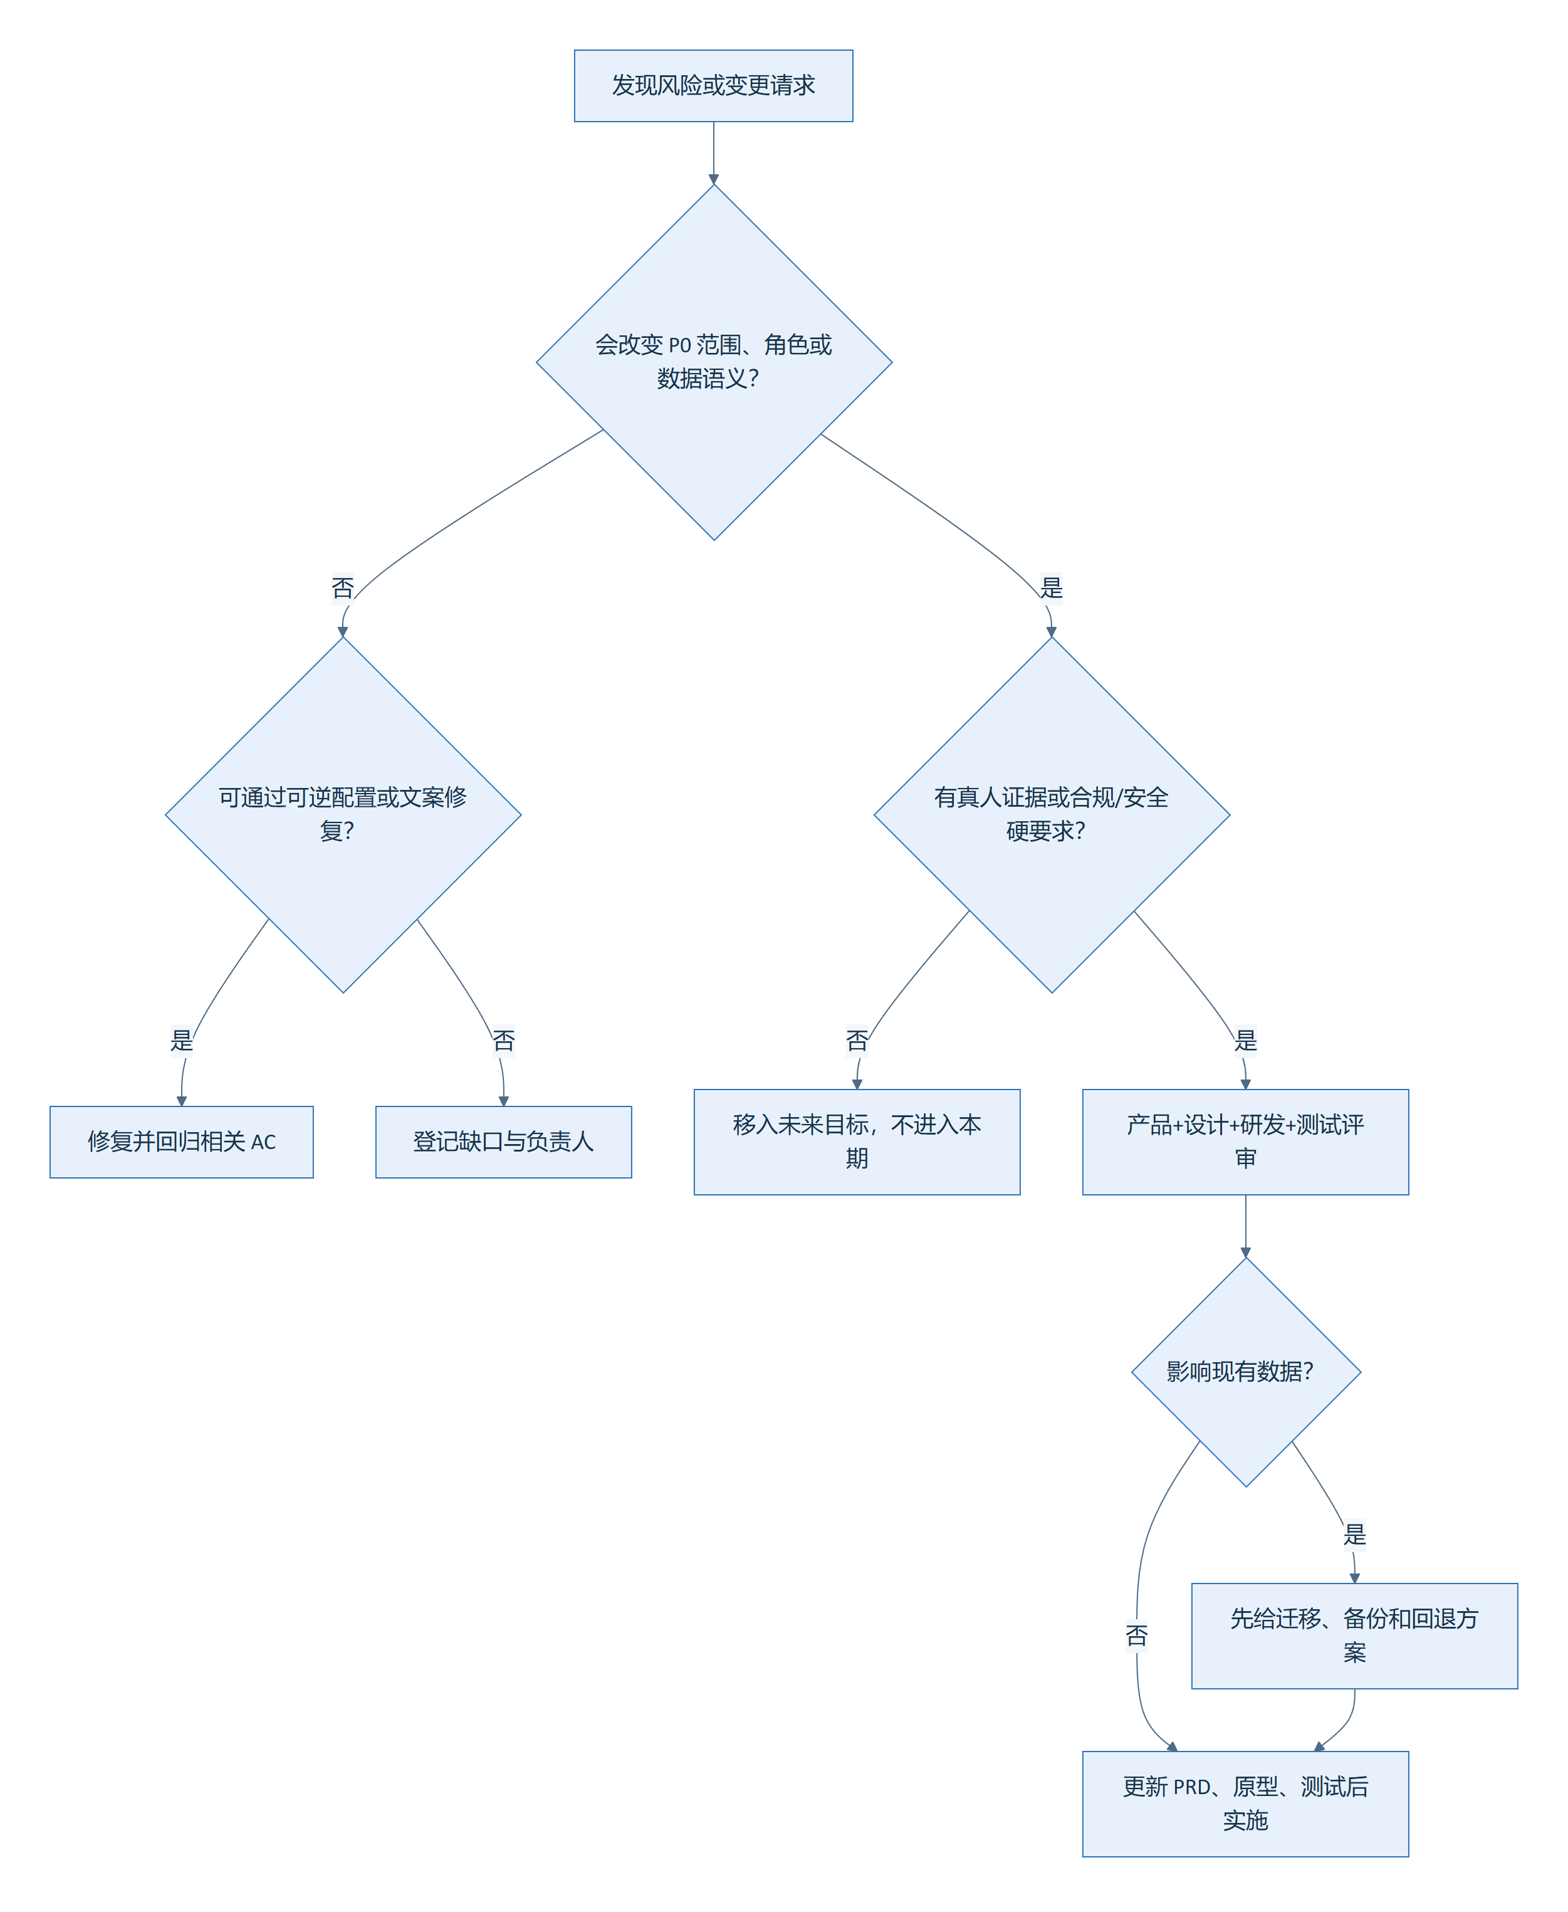
图 21：风险与需求变更处置。

6.4 需求变更门槛 返回目录
以下变化必须更新 PRD 版本并跨职能评审：
- 增删 P0 功能或改变本期/未来边界；
- 改变产品角色、默认入口或关键任务流程；
- 改变 9 状态 code、终态、合法流转或事件语义；
- 改变通知文本的存储/传输边界；
- 引入邮箱、日历、账号、支付、团队或外部通知；
- 改变采集来源合规策略；
- 改变会影响历史数据的表结构或唯一约束。
文案修正、非关键视觉微调和不改变行为的无障碍修复可以走小版本，但仍需相关回归。

七、相关文档 返回目录
类型 | 文档 | 用途
项目治理 | 项目章程 | 项目形态、范围与技术栈决策
MRD | 市场需求文档 | 市场、用户问题、机会和竞争依据
JTBD | 痛点与 Job Stories | 假设任务和优先级来源
行为分群 | 行为分群与假设画像 | 招募和场景假设，不作为产品角色
公开研究 | 公开求职行为证据 | 可追溯公开行为证据与限制
真人研究 | 三人访谈结果模板 | 当前待执行，完成数为 0
研究计划 | 用户验证计划 | 真人研究与可用性测试计划
情景走查 | 公开情景研究与角色模拟走查 | 专家模拟结果与边界
产品流程 / IA | 产品设计重构简报 | 三表面信息架构与任务流
岗位 UX | 岗位列表与详情设计 | F-01 页面细节
看板 UX | 看板设计 | F-06 页面细节
投递 UX | 投递管理设计 | F-03 / F-04 页面细节
视觉规范 | 设计语言系统 | 色彩、排版、组件与状态
高保真索引 | 高保真实现快照 | 14 张实现快照与原型缺口
架构 | 系统架构 | 系统边界与关键流程
数据 | 数据库设计 | 对象、约束与索引
API | API 契约 | 接口、错误和响应结构
采集验证 | 可信岗位采集 | 公开 ATS、快照和数据质量事实
P0 验证 | P0 闭环专项 | 通知计划和库外补录的实施事实
测试 | 当前验收报告 | 当前验证基线
缺陷 | 缺陷台账 | 已知问题与技术债
路线图 | 演进路线图 | M0→M1→M2 的未来目标
历史 PRD | 旧版 PRD | 历史基线；待获权限后归档
重构审计 | 证据矩阵与文档建议 | 冲突裁决、文档分类和待决策

八、附件 返回目录

8.1 原型与演示入口 返回目录
入口 | 地址 | 说明
本地官网 | http://127.0.0.1:3100/ | 产品营销界面
本地产品 | http://127.0.0.1:3100/dashboard | 核心 Demo
本地案例 | http://127.0.0.1:3100/case-study | 作品集案例
本地 API | http://127.0.0.1:8100/docs | OpenAPI 文档
公开产品 | https://jobpulse-product-demo.tongqtang.chatgpt.site/dashboard | 运行前需检查公开后端健康
公开后端健康 | https://jobpulse-api-production.up.railway.app/health | 截图日曾出现不可连接，不视为稳定性结果

8.2 高保真资产索引 返回目录
完整资产、状态覆盖和设计缺口见 高保真实现快照索引。本 PRD 共引用 14 张实现快照，其中 11 张桌面/状态图、3 张移动端图。

8.3 当前实现结果与验证记录 返回目录
以下只描述可证明事实，不能替代第 3、4、5 章的目标要求：
- 24 条确定性演示快照、5 条投递、2 条收藏、2 条待投递、3 条订阅是标准演示数据；
- 公开 ATS 采集适配 Figma、Webflow、Intercom、Stripe 的 Greenhouse Job Board API；
- 投递、状态事件和计划事件有事务与约束；
- 通知时间→近期安排、库外投递→正式时间线的专家路径通过；
- 2026-07-28 基线为 120 项后端测试、前端 lint/build 通过；
- 专家走查为核心 19/23、全部 20/26，不是用户任务完成率；
- 本次重构从本地当前实现采集 14 张高保真截图；
- 线上后端在 2026-07-31 截图时不可连接，本地前后端可正常展示。

8.4 待确认问题与决策记录 返回目录
ID | 待确认 | 当前默认 | 最晚决策点
D-01 | 创建投递后是否自动结束收藏 | 不自动结束 | F-02 下一次迭代前
D-02 | 纠错采用撤销上一步还是任意状态 | 先撤销上一步；任意状态需原因 | P0 缺口修复前
D-03 | 订阅删除采用撤销还是二次确认 | 优先短时撤销 | F-07 交付前
D-04 | 是否把 V2.0 设为唯一 PRD 并改 README | 先保留旧入口，等待文档权限 | 评审通过后
D-05 | 真人研究的具体招募日期 | 沿用 5–8 次访谈、3–5 次测试 | 宣布 M1 前
D-06 | 是否允许把通知文本发送到外部 LLM | 默认不发送，使用本地降级 | 配置任何外部模型前

8.5 需求—原型—验收追踪 返回目录
功能 | 主要规则 | 原型 | 核心 AC | 当前判定
F-01 | F01-FR-01～08 | P02、P03、P10 | F01-AC-01～07 | 已实现；状态补图缺
F-02 | F02-FR-01～06 | P04、P11 | F02-AC-01～07 | 已实现；D-01 待决策
F-03 | F03-FR-01～08 | P05、P06、P12 | F03-AC-01～09 | 前端纠错入口缺
F-04 | F04-FR-01～08 | P07、P14 | F04-AC-01～08 | 已实现；异常补图缺
F-05 | F05-FR-01～07 | P13 | F05-AC-01～07 | 已实现；移动补图缺
F-06 | F06-FR-01～06 | P01 | F06-AC-01～06 | 已实现；用户价值待验证
F-07 | F07-FR-01～05 | P08 | F07-AC-01～06 | CRUD 已实现；删除保护缺
F-08 | F08-FR-01～07 | P09 | F08-AC-01～07 | 已实现

8.6 修订记录 返回目录
版本 | 日期 | 变更
V2.0 | 2026-07-31 | 按证据重建 8 章结构；重划产品角色；区分已实现、目标、未来和假设；补 14 张高保真实现快照；补状态、异常、数据、事件、验收、风险和追踪矩阵

END OF DOCUMENT

